Unione Regionale delle Camere di Commercio Industria,
Artigianato e Agricoltura della Lombardia

COMITATO DEI SEGRETARI GENERALI
Milano, 13 luglio 2010 – dalle ore 14.00 alle ore 16.00

Sono presenti i Signori:
COMPONENTI | Emanuele Prati, Segretario Generale della Camera di Commercio di Bergamo  Massimo Ziletti, Segretario Generale della Camera di Commercio di Brescia  Federica Pasinetti, Segretario Generale della Camera di Commercio di Lodi  Enrico Marocchi, Segretario Generale della Camera di Commercio di Mantova  Pier Andrea Chevallard, Segretario Generale della Camera di Commercio di Milano e Direttore Unioncamere Lombardia  Alessandro Scaccheri, Segretario Generale della Camera di Commercio di Pavia  Marco Bonat, Segretario Generale della Camera di Commercio di Sondrio – collegato in videoconferenza  Mauro Temperelli, Segretario Generale della Camera di Commercio di Varese  Gisella Introzzi, Direttore Operativo di Unioncamere Lombardia  Enzo Rodeschini, Vice Direttore Operativo di Unioncamere Lombardia

Sono inoltre presenti:
Annamaria De Vivo, Dirigente Area Affari Generali di Unioncamere Lombardia
Maria Pia Marini, Dirigente Area Promozione del Territorio di Unioncamere Lombardia
Sergio Valentini, Dirigente Area Internazionalizzazione di Unioncamere Lombardia

Sono assenti giustificati:
COMPONENTI | Giuliano Caramella, Segretario Generale della Camera di Commercio di Como  Massimo Dester, Segretario Generale della Camera di Commercio di Cremona  Rossella Pulsoni, Segretario Generale della Camera di Commercio di Lecco  Renato Mattioni, Segretario Generale della Camera di Commercio di Monza e Brianza

- 

ORDINE DEL GIORNO |  | Numero  Pagina | Numero Allegato
1 | Approvazione verbale precedenti sedute | 2
2 | Accordo di Programma: stato di avanzamento | 2 | 1
3 | Fondo di Perequazione 2007-2008: progetti approvati | 4 | 2
4 | Incontro con le istituzioni europee sulle politiche per il turismo – 21 giugno 2010 | 6
5 | Artigiana 2010: aggiornamento | 7 | 3
6 | Corsi abilitanti commercio: aggiornamento | 8 | 4-5-6
7 | Regolamento CE n. 479/2008: nuovo bando per la presentazione di progetti per la promozione sui mercati dei paesi terzi - OCM Vitivinicolo 2010-2013 | 10
8 | Gruppi di lavoro intercamerali:  a) Semplificazione ed E-Government – Consulta dei Conservatori R.I.  b) Gestione Risorse Economiche e Finanziarie  c) Osservatorio Legislativo e Assistenza Legale: Aiuti di Stato  d) Gestione Flussi Documentali | 11  16  18  20
9 | Varie ed eventuali:  - Accordo Promos Probrixia per azioni in materia di internazionalizzazione  - Osservatorio Turismo/Isnart s.c.p.a | 22  22 | 7  8

- APPROVAZIONE VERBALI PRECEDENTI SEDUTE

In data 21 giugno 2010 e in data 25 giugno 2010 si è provveduto a trasmettere per il benestare i verbali rispettivamente delle sedute del 26 maggio 2010 e 15 giugno 2010.
Non essendo pervenute osservazioni il Comitato dei Segretari Generali approva i verbali delle sedute del 26 maggio 2010 e 15 giugno 2010.

- ACCORDO DI PROGRAMMA: AGGIORNAMENTO

Il dottor Chevallard cede la parola ai referenti di Asse per un aggiornamento sullo stato di avanzamento delle iniziative in corso a valere sull’AdP.
Il dottor Rodeschini con riferimento all’Asse 1 – Competitività delle Imprese - illustra le slides allegate – allegato 1.
In particolare riferisce che ad oggi l’Asse 1 ha deliberato impegni per interventi in tema di internazionalizzazione pari a € 3,3 milioni (€ 1.525.000 risorse regionali e € 1.575,000 risorse delle Camere di Commercio).
Ciò premesso, illustra lo stato di avanzamento dei tre Bandi per l’internazionalizzazione:
- Bando Micro Macro 2009/2010: 56 progetti approvati e finanziati per contributi complessivi pari a circa 3 m.ni di euro (di cui 46 progetti completati, rendicontati e in liquidazione alle imprese);
- Bando aggregazione pmi 2010: risorse complessive disponibili 3 m.ni di euro. Nella prima finestra già assegnate risorse per € 1.423,245; nella seconda finestra sono stati presentati progetti per un importo di circa 3 m.ni di euro (massimo contributo teorico su 2° finestra 1,5 m.ni di euro)
- Bandi Voucher per internazionalizzazione: approvati e ratificati i rifinanziamenti per multiservizi e fiere internazionali all’estero. A partire dal 19 luglio saranno immesse le risorse regionali e camerale per le imprese nei cruscotti “on line”.
Vengono poi illustrati i dati di sintesi di utilizzo dei Bandi a Voucher 2010 (v. slides – allegato 1).
Il dottor Rodeschini comunica inoltre che si è chiuso il Bando Innovazione 2006 che ha visto:
- 518 progetti liquidati per 18,2 m.ni di euro;
- 116 mancate rendicontazioni, 38 rinunce esplicite, 28 revoche;
- risorse da Regione 10,3 m.ni di euro e da Camere 7,9 m.ni di euro;
- residui a favore delle Camere per 2,8 m.ni di euro.
Occorre ora procedere ad effettuare i “saldi” fra i pagamenti della Regione e quelli delle Camere che prevedono:
- 785.000 € da Camere a Regione (8 Camere)
- 187.000 euro da Regione a Camere (3 Camere: Bg,Bs,Cr)
L’operazione a saldo avverrà a cura di Unioncamere su anticipazioni della Regione a valere su Bando 2008.
Per quanto riguarda il Bando Voucher per la competitività (aperto il 15 giugno 2010) segnala che ad oggi si registra:
- 528 domande pervenute per 3,8 m.ni di contributi richiesti (su 3 disponibili);
- sostanzialmente positiva la sperimentazione della nuova piattaforma “bandimpreselombarde”;
- esaurite le risorse per tutte le Camere tranne Sondrio e Pavia;
Ciò premesso si propone una proposta di massima, condivisa con la Regione (U.O. Ricerca e Università) che prevede:
- chiusura formale Bando Voucher per la competitività (per So e Pv fino ad esaurimento)
- ritaratura di merito Bando (compresa verifica su soggetti erogatori di servizi) e di procedura, eventuali nuovi “cassetti” (es. 7° Programma Quadro)
- verifica risorse disponibili (anche da residui Bandi)
- ripubblicazione Bando a settembre/ottobre.
Al riguardo il Comitato dei Segretari Generali esprime condivisione a quanto esposto in narrativa.

Per quanto riguarda l’Asse 2 – Attrattività e competitività dei territori – la dottoressa Marini riferisce che si sta verificando con le Camere l’interesse alla pubblicazione, orientativamente ad ottobre 2010, di un nuovo Bando Innovaretail 3 per interventi a favore del settore commercio, per il quale si ipotizza uno stanziamento complessivo di 3 m.ni di euro (1 dalle Camere e 2 dalla Regione).
Al riguardo il Comitato dei Segretari Generali ritiene opportuno prevedere che il nuovo Bando non consenta la concessione di contributi per interventi sviluppati retroattivamente alla uscita del Bando stesso.

In merito all’Asse 3 – Microimpresa e Artigianato – il dottor Rodeschini riferisce che sarà di prossima pubblicazione il nuovo Bando Aggregazioni Artigianato.

Ciò premesso, il dottor Ziletti chiede se si conoscono i primi orientamenti circa le misure che, in tema di internazionalizzazione, potranno discendere dall’Accordo di Programma nel 2011 in quanto la Camera di Commercio di Brescia è interessata presentare progettualità in questo ambito.
Il dottor Chevallard riferisce che al momento, data anche la carenza di risorse da parte regionale a fronte della recente manovra finanziaria, non si è ancora in grado di definire, in accordo con la Regione, il possibile quadro di interventi futuri. La Regione dovrà rivedere il proprio Bilancio e verificare come poter riallocare le risorse disponibili anche a valere sull’AdP.
Al riguardo comunica che è già previsto un incontro con il Presidente dell’Unione Regionale ed il neo Assessore ed il nuovo DG all’Industria della Regione per verificare i loro orientamenti in merito, al fine di indirizzare al meglio le risorse disponibili.
In attesa di definire il quadro delle risorse disponibili con la Regione il dottor Chevallard ritiene comunque opportuno che il Sistema camerale prosegua autonomamente lo sviluppo delle proprie progettualità in tema di Innovazione ed Internazionalizzazione, anche con la previsione di Bandi comuni fra Camere. Tali internventi potranno poi essere presentati successivamente, per una eventuale condivisione, alla Regione.
Una più consistente operatività dell’Accordo di Programma potrà infatti riprendere auspicabilmente in autunno.
Sentita la premessa il Comitato dei Segretari Generali condividendo quanto esposto in narrativa, prende atto.

- FONDO PEREQUAZIONE 2007-2008: PROGETTI APPROVATI

Il Direttore ricorda che, sulla base delle proposte elaborate e approvate dal Comitato Direttivo con delibera n. 3 del 16 febbraio 2010, Unioncamere Lombardia ha presentato sei progetti per conto delle Camere di Commercio lombarde a valere sul Fondo di Perequazione 2007-2008.
L’Unione Italiana ha comunicato che l’Ufficio di Presidenza, su proposta della Commissione Tecnica del Fondo, nella seduta del 22 giugno ha approvato e ammesso a contributo quattro dei sei progetti presentati da Unioncamere Lombardia:

Titolo progetto | Numero Camere aderenti | Costi preventivati | Costi ammessi | Contributo ammesso
Rafforzare i servizi di conciliazione e di vigilanza del mercato | 9 | € 620.578,00 | € 620.578,00 | € 294.643,00
Sostegno integrato all’internazionalizza-zione delle PMI | 9 | € 353.000,00 | € 353.000,00 | € 151.750,00
Sistema di monitoraggio delle tariffe pubbliche locali e dei prezzi (seconda edizione) | 11 | € 781.400,00 | € 697.300,00 | € 246.510,00
Sviluppo capitale umano nei mercati territoriali del lavoro | 9 | € 741.600,00 | € 702.000,00 | € 331.500,00

I progetti:
- Crisalide: nascita, crescita e sviluppo delle imprese femminili (seconda edizione) (7 CCIAA)
- Innovare per semplificare: vicini alle imprese (8 CCIAA)
non sono invece stati approvati perché non coerenti con le priorità definite dagli Organi dell’Unioncamere Nazionale.
Nelle tabelle dell’allegato 2, per i progetti approvati, sono riportati i costi previsti in sede di presentazione e quelli ammessi dall’Unione Italiana per macrovoce di spesa (IVA compresa quando dovuta).
I quattro progetti approvati dovranno essere avviati entro 3 mesi dalla data di comunicazione dell’avvenuta approvazione (entro cioè il 25 settembre) e conclusi entro il 30 giugno 2011, salvo la concessione di una proroga che non potrà essere superiore a tre mesi.
Si ricorda che per ogni progetto approvato un Segretario Generale assicurerà che le fasi di realizzazione siano in linea con le comuni esigenze delle Camere partecipanti e garantirà il collegamento con il Comitato dei Segretari Generali.
A tale proposito è necessario individuare i due Segretari Generali di riferimento per i progetti Sostegno integrato all’internazionalizzazione delle PMI e Rafforzare i servizi di conciliazione e vigilanza del mercato, presentati a livello regionale per la prima volta, mentre occorre confermare o rinnovare il coordinatore per i progetti giunti alla seconda annualità, tenendo presente che il Comitato dei Segretari Generali dell’11 giugno 2009 aveva indicato il dottor Marocchi per il progetto Sviluppo del capitale umano nei mercati territoriali del lavoro e il dottor Mattioni per il progetto Sistema di monitoraggio delle tariffe pubbliche locali e dei prezzi.
Si tratta ora di dare concreta attuazione ai progetti approvati, ridefinendo le attività da sviluppare alla luce dei costi ammessi e dei contributi accordati.
Sulla base della nuova definizione dei progetti, le Camere di Commercio dovranno approvare attraverso propri provvedimenti le spese da sostenere (tranne nel caso in cui abbiano già deliberato gli impegni di spesa contemporaneamente all’approvazione dei progetti da presentare al Fondo di Perequazione).
A tale proposito Unioncamere Lombardia per i quattro progetti, trasmetterà alle Camere il quadro dei costi ammessi per macrovoce di spesa, articolati a livello provinciale ed una bozza di delibera tipo da utilizzare, qualora risultasse opportuno, per l’assunzione degli impegni di spesa di ogni singola Camera.
Si precisa che per il progetto Sistema di monitoraggio delle tariffe e dei prezzi, la prima annualità è ancora in corso poiché è stata concessa una proroga di tre mesi e la loro conclusione è prevista per il 30 agosto 2010. La programmazione delle nuove attività, il loro avvio e l’invio alle Camere della relativa documentazione su questo progetto potrà avvenire pertanto solo nel mese di settembre (comunque entro il termine del 25 settembre).
Sentita la premessa il Comitato dei Segretari Generali esprime perplessità circa la mancata approvazione del progetto “Innovare per semplificare: vicini alle imprese”, tema questo di particolare interesse per il Sistema camerale ed invita pertanto l’Unione Regionale a sensibilizzare l’Unione Italiana affinchè il progetto possa essere oggetto di nuova valutazione.
L’iniziativa è legata, di fatto, alle attività previste per l’applicazione della Direttiva Servizi ed in modo particolare ai temi legati alla operatività dei Suap e sua interconnessione con Registro Imprese/ComUnica.
Ciò premesso, il dottor Chevallard sottolinea l’importanza di prevedere a breve un incontro con Anci Lombardia per definire la possibile linea di collaborazione tra Comuni e Camere di Commercio, in vista della prossima operatività dei Suap, e possibile delegabilità di questa funzione in capo alle Camere di Commercio.
Il dottor Temperelli ricorda che la Camera di Commercio di Varese ha aderito ad una proposta progettuale, promossa dalla Regione, che vede, in tema di “Impresa in un giorno” una forte collaborazione tra Camera, Comuni e sistema associativo, che potrebbe essere un modello operativo da condividere anche da altre Camere.
Per quanto riguarda infine i progetti approvati a valere sul Fondo di Perequazione 2007-2008 il Comitato dei Segretari Generali conviene di prevedere quali Segretari Generali coordinatori:
- dottor Alessandro Scaccheri per il progetto: Rafforzare i servizi di conciliazione e di vigilanza del mercato
- dottor Massimo Dester per il progetto: Sostegno integrato all’internazionalizzazione delle PMI
- dottor Renato Mattioni per il progetto: Sistema di monitoraggio delle tariffe pubbliche locali e dei prezzi
- dottor Enrico Marocchi per il progetto: Sviluppo capitale umano nei mercati territoriali del lavoro.

- Incontro con le istituzioni europee sulle politiche per il turismo – 21 giugno 2010

Il dottor Chevallard riferisce che lo scorso 21 giugno a Bruxelles si è tenuto l’evento finale del progetto CAST - Camere Attive per il turismo sostenibile; i lavori si sono svolti in due momenti distinti e complementari:
- meeting finale dei partner di progetto
I partner hanno valutato gli esiti delle azioni realizzate sul territorio in attuazione del progetto e in particolare:
- gli eventi di sensibilizzazione rivolti a imprese e stakeholder;
- la realizzazione di pre-audit ambientali nelle PMI turistiche;
- le questioni poste dalle imprese nel corso del progetto.
Per quanto riguarda la Lombardia, il progetto ha evidenziato da parte delle imprese, degli stakeholder e delle CCIAA coinvolte:
- interesse per i temi trattati
- soddisfazione per le attività realizzate (come risulta anche da apposito questionario di customer satisfaction)
- richieste di supporto in termini di:
  - informazione/formazione alle imprese sul tema della sostenibilità ambientale
  - accompagnamento e incentivi (es. per ottenimento Ecolabel)
  - strumenti, facili da utilizzare, per la comunicazione ai clienti delle politiche di sostenibilità ambientale adottate dall’impresa.

E’ inoltre emerso che molti hotel lombardi sono vicini ai parametri Ecolabel ma non ne sono consapevoli e, di conseguenza, non stanno attivando il percorso necessario ad ottenerlo.

Dalle presentazioni degli altri partner di progetto è emerso che, anche nelle altre regioni europee, le imprese presentano problematiche simili:
- esigenza di ulteriore informazione/sensibilizzazione e formazione degli imprenditori;
- difficoltà da parte delle imprese a comunicare le proprie azioni/politiche di sostenibilità ambientale verso clienti e staff (con conseguente resistenza ad attivarsi in tal senso);
- richiesta di incentivi finanziari;
- difficoltà ad adottare autonomamente misure di sostenibilità ambientale per le imprese che fanno parte di una catena (se la sensibilità dell’impresa è più forte di quella della catena).
Per dare risposta a queste esigenze, si è prospettata la prosecuzione del progetto e, in proposito, si sono prefigurate due strade:
  - conferma dell’attuale partnership CAST e partecipazione congiunta ad altre call europee;
  - l’ingresso e/o la collaborazione con altre reti europee quali NECSTOUR – rete di regioni europee sul turismo sostenibile e competitivo.
Sono stati individuati anche alcuni temi su cui lavorare congiuntamente:
  - analisi sui marchi esistenti in materia turistica a livello europeo (Es. Ecolabel, i marchi di qualità volontari nazionali,...) per costruire un’ipotesi di razionalizzazione da proporre alla Commissione Europea;
  - azioni di sensibilizzazione rivolte ai turisti per favorire la riconoscibilità dei marchi;
  - l’attivazione di progetti che riguardino la sostenibilità di impresa anche dal punto di vista economico, sociale, etico;
  - la realizzazione di studi sulla domanda di turismo sostenibile.

- conferenza finale del progetto presso il Parlamento Europeo, alla presenza delle istituzioni, in particolare:
- il Direttore Generale della DG Imprese e Industria, Pedro Ortùn
- il Vice Presidente del Parlamento Europeo, Gianni Pittella
- il consigliere dell’Organizzazione mondiale del turismo delle Nazioni Unite, Geoffrey Lipman
- un rappresentante di Insuleur- Network delle Camere di Commercio europee delle isole, Fernando Puerto
- il Direttore di NECSTOUR, Anna Lisa Boni.
Nel corso della Conferenza, Pedro Ortùn ha segnalato che la Commissione Europea ha:
- messo a punto una Comunicazione in materia di turismo, presentata a Roma il 9 luglio;
- individuato dei temi prioritari, tra cui anche i temi affrontati e/o emersi nell’ambito del progetto CAST: sostenibilità e competitività delle imprese, razionalizzazione dei marchi;
- ipotizzato una gamma di possibili iniziative per il comparto, anche se dovranno essere selezionate per la successiva apertura di nuove call;
- l’obiettivo di rafforzare le relazioni con le autorità nazionali (Consiglio dei Ministri) e con le CCIAA, per sviluppare politiche a favore del turismo sostenibile e competitivo;
- l’intenzione di consolidare e integrare il turismo nelle politiche europee - anche quelle che non riguardano direttamente il turismo – per migliorare l’integrazione delle politiche e ottimizzare l’uso delle risorse.
Sentita la premessa il Comitato dei Segretari Generali, esprimendo apprezzamento a quanto esposto in narrativa, prende atto.

- ARTIGIANA 2010: AGGIORNAMENTO

Il dottor Chevallard ricorda che con l’evento di Monza dello scorso 11 giugno si è concluso il ciclo di incontri sul territorio del progetto Artigiana 2010. Il programma si è concretizzato con la realizzazione di 10 incontri aventi come tema conduttore lo Small Business Act, declinati secondo le specifiche tematiche del fisco, delle aggregazioni e reti di impresa, dell’innovazione e della finanza e credito.
Tutte le iniziative territoriali sono state organizzate in collaborazione con le Camere di Commercio che ne hanno gestito la parte operativa e coordinato il partenariato locale, che ha visto coinvolte circa 40 entità di cui 31 organizzazioni territoriali dell’artigianato.
Agli incontri previsti dal calendario, alcuni territori hanno aggiunto una serie di iniziative di approfondimento sulle tematiche di competenza (workshop, incontri BtoB, etc) e di attività collaterali (Giornata dell’Innovazione, Designer show) che hanno favorito la partecipazione di un pubblico giovane.
Ai 10 incontri hanno partecipato oltre 80 relatori di cui 23 testimonianze dirette di imprenditori, a conferma dell’attenzione che Artigiana quest’anno ha dedicato all’ascolto delle esigenze delle imprese.
La partecipazione ai seminari ha registrato la presenza di oltre 800 persone, 15.000 visite al sito www.artigiana2010.it, oltre 1.000 persone iscritte alla newsletter e oltre 300 amicizie su facebook.
Da ogni incontro sono emersi degli importanti spunti e contributi (allegato 3) che saranno elaborati e presentati in occasione dell’evento finale (in programma a settembre) che potranno diventare proposte concrete da presentare all’attenzione dei decisori pubblici affinché siano recepite all’interno di provvedimenti di attuazione dello Small Business Act o diventare progetti e iniziative a favore delle imprese da sviluppare in ambito regionale e camerale.
E’ doveroso segnalare il particolare apprezzamento riservato all’iniziativa da parte dei soggetti, Commissione Europea rappresentanza di Milano e Ministero dello Sviluppo Economico, che per la prima volta quest’anno hanno concesso il patrocinio.
Sentita la premessa il Comitato dei Segretari Generali, esprimendo apprezzamento a quanto esposto in narrativa, prende atto.

- Corsi abilitanti commercio: aggiornamento

La dottoressa Introzzi ricorda che la Regione Lombardia con delibera di Giunta n. 9837 del 15 luglio 2009 ha attribuito alle Camere di Commercio le attività gestionali connesse all'avvio ed allo svolgimento dei percorsi formativi abilitanti nel settore del Commercio nei seguenti ambiti:
1) Attività di vendita dei prodotti del settore alimentare e di somministrazione di alimenti e bevande;
2) Agenti e rappresentanti di commercio;
- Agenti di affari in mediazione.
Si tratta di un’attribuzione di funzioni delegate alle Camere che, in attuazione concreta del principio di sussidiarietà, ne riconosce in modo esplicito la natura di Autonomie Funzionali, in piena aderenza alle previsioni del nuovo Statuto regionale lombardo e ne valorizza il ruolo strategico nel settore della formazione imprenditoriale, a riconoscimento della vicinanza istituzionale agli operatori economici anche nel settori del commercio sopra indicati.
La Direzione Generale Istruzione, Formazione e Lavoro ha comunicato informalmente ad Unioncamere Lombardia, nelle scorse settimane, l'intenzione di procedere, nel breve, agli atti di approvazione delle concrete modalità di svolgimento dei percorsi formativi e di definizione degli standard formativi delle singole figure professionali, richiedendo la collaborazione del Sistema camerale lombardo per la definizione dei contenuti di merito.
A tale scopo lo scorso 1° luglio si è tenuto un incontro presso la Regione cui ha partecipato Unioncamere Lombardia e le Associazioni di categoria nel quale sono stati anticipati i contenuti di massima di tre bozze di documento (allegato 4,5,6), ognuna relativa allo standard professionale e formativo dei percorsi abilitanti nei tre settori sopra indicati. All’incontro, oltre alla rappresentanza di Unioncamere Lombardia, sono intervenuti anche alcuni funzionari di Aziende Speciali camerali del settore della formazione.
Successivamente a tale riunione Unioncamere Lombardia, allo scopo di condividere con l’intero Sistema camerale lombardo i contenuti della proposta regionale, ha promosso una riunione lo scorso 8 luglio, con i funzionari camerali, per la condivisione delle bozze. Da questo confronto sono emerse alcune criticità relativamente:
- ai cicli di gestione dei percorsi formativi abilitanti da parte delle Camere di Commercio;
- all’adeguamento agli standard professionali e formativi previsti da parte degli operatori ed in particolare delle Aziende Speciali camerali attive nel settore della formazione.
Si è infatti osservato che, una volta divenuta operativa, l’attribuzione delle funzioni investirà le Camere di Commercio di tutti gli adempimenti gestionali dei corsi abilitanti in precedenza gestiti dagli uffici regionali e quindi l’approvazione dei programmi formativi, le modalità di verifica delle conoscenze (esami), la nomina delle Commissioni di valutazione e il rilascio dei titoli abilitanti. Tale adempimenti implicano un notevole incremento dell’attività degli uffici camerali, in un ambito di competenza del tutto nuovo.
Risulta pertanto necessario - nell’acquisizione delle nuove funzioni - individuare modalità organizzative comuni fra le Camere lombarde, tali da favorire e semplificare l’implementazione delle nuove funzioni in modo il più possibile uniforme. E’ stato inoltre sottolineato che nella delibera regionale citata non sono previste a favore delle Camere risorse per la copertura degli oneri derivanti dalla gestione delle attività attribuite alla loro competenza.
Risulta inoltre particolarmente problematico il caso in cui all’interno di una Camera di Commercio sia operativa un’Azienda Speciale che organizzi corsi di formazione abilitante nel settore del commercio: in questo caso, in una medesima realtà camerale, si verifica infatti una sostanziale coincidenza fra l’Ente controllato (Azienda Speciale accreditata alla formazione) e l’Ente controllante (Camera di Commercio investita della gestione dei corsi), venendosi così creare le condizioni di un potenziale conflitto di interessi. La Camera di Commercio diviene infatti il gestore a livello provinciale dell’attività di formazione abilitante nei settori indicati, per tutti gli operatori accreditati presenti sul territorio.
In conclusione - oltre alle implicazioni politico istituzionali accennate - è stata in generale sollecitata, con specifico riferimento alle bozze esaminate, una più compiuta definizione degli standard professionali e formativi, in modo da favorire da parte delle Camere un esercizio più efficiente delle funzioni attribuite. In tal senso si è auspicata un’attiva collaborazione fra gli uffici della DG Formazione e le Camere specialmente nella fase di avvio delle nuove competenze delegate.
Nelle prossime settimane Unioncamere Lombardia sarà chiamata a dare definitivo riscontro alla Regione in merito alle proposte formulate.
Si chiede ai Segretari Generali di esprimere una valutazione sulle problematiche evidenziate e la disponibilità a collaborare con UCL per la messa a punto della posizione delle Camere lombarde sull’argomento.
Alla luce di quanto sopra esposto si apre una discussione nella quale il dottor Scaccheri, nell’esprimere condivisione a che la Regione deleghi al Sistema camerale l’attività di gestione amministrativa dei corsi abilitanti al commercio, sottolinea il carico di lavoro che ne deriverà alle Camere.
Ciò premesso, segnala l’esigenza che venga chiarito con la Regione il diritto delle Camere, anche per il tramite della loro Aziende Speciali, di continuare ad effettuare la tradizionale attività di erogazione diretta di corsi abilitanti. Oltre a ciò, per quanto riguarda l’identificazione e l’omogeneità dei programmi formativi su tutto il territorio regionale, ritiene opportuno che la Regione chiarisca la sua volontà di continuare e dare indicazioni su tale argomento, coinvolgendo il Sistema camerale in modo unitario, proprio per garantire una applicazione uniforme dei programmi sul territorio.
Il dottor Temperelli concordando sull’opportunità che anche le Camere possano svolgere, anche per il tramite della proprie Aziende Speciali corsi abilitanti, auspica un coordinamento regionale circa l’identificazione e omogeneità dei corsi abilitanti sul territorio regionale, che potranno essere realizzati dal Sistema camerale anche in una forma di sussidiarietà, rispetto ai corsi non svolti da altri soggetti operativi a livello locale. In sintesi è opportuno che il Sistema camerale adotti dei criteri per l’individuazione e realizzazione di corsi in forma diretta.
Il dottor Marocchi ritiene positiva la delega al Sistema camerale da parte della Regione in materia di corsi abilitanti e condivide l’orientamento che anche le Camere possano realizzare corsi abilitanti anche per il tramite delle loro Aziende Speciali.
Al termine della discussione il Comitato dei Segretari Generali, condividendo l’opportunità di esprimere alla Regione la posizione del Sistema camerale su questa materia per il tramite dell’Unione Regionale, concorda che ciascuna Camera, se ritenuto opportuno, trasmetta all’Unione Regionale entro il prossimo 28 luglio 2010, le proprie osservazioni alle tre bozze di documento (allegato 4,5,6), ognuna relativa allo standard professionale e formativo dei percorsi abilitanti nei tre settori sopra indicati.

- Regolamento CE n. 479/2008: NUOVO BANDO PER LA PRESENTAZIONE DI PROGETTI PER LA promozione sui mercati dei paesi terzi - OCM Vitivinicolo 2010-2013

Il dottor Chevallard riferisce che anche quest’anno la DG Agricoltura della Regione Lombardia sta attivando i Bandi finanziati dall’Unione Europea nell’ambito dell’OCM vino, di prossima pubblicazione sulla Gazzetta Ufficiale, per finanziare azioni di supporto e promozione dei vini lombardi sui mercati dei Paesi Terzi per il prossimo triennio.
Si tratta di misure di promozione che metteranno a disposizione del comparto vitivinicolo le seguenti somme:

Anno Quota nazionale (Misura) Quota Regionale (Lombardia)
2010-2011 48 milioni Euro 1,4 milioni Euro
2011-2012 82 milioni Euro 2,4 milioni Euro
2012-2013 102 milioni Euro 3,0 milioni Euro

Complessivamente le risorse di cui sopra potranno coprire il 50% dei costi progettuali per azioni di sostegno con le seguenti tipologie di intervento ammissibili a contributo:
- promozione e pubblicità;
- partecipazione a manifestazioni e fiere;
- campagne di informazione e promozione;
- strumenti di comunicazione (compreso “incoming” di operatori e/o giornalisti).
I Paesi e le Zone Geografiche di riferimento comprendono tutti i principali mercati di interesse dei Paesi Extra-UE.
Inoltre è prevista la possibilità di elevare tale percentuale di contributo pubblico sino al 70%, a condizione che il restante 20% provenga da Enti del territorio quali le Camere di Commercio.
Regione Lombardia ha quindi richiesto al Sistema camerale lombardo la disponibilità a cofinanziare il bando, contribuendo al successo delle iniziative anche predisponendo eventuali progetti di sistema. La scadenza per la presentazione dei progetti per il biennio in corso è fissata per il prossimo 15 settembre, con il vincolo di realizzazione delle attività entro il 30 agosto 2011.
Nel corso dell’incontro tenutosi in Regione Lombardia lo scorso 7 luglio, al quale hanno partecipato consorzi, associazioni e rappresentanti del Sistema Camerale, sono emersi i seguenti obiettivi di indirizzo generale per favorire il successo futuro di questo strumento di sostegno:
- definire obiettivi pluriennali per le priorità regionali sui progetti da finanziare, per dare omogeneità all’azione di supporto, con impegno da parte della Regione di fornire appena possibile i dettagli sulle modalità di presentazione e approvazione progettuale necessari alla predisposizione dei progetti stessi;
- promuovere azioni informative nei territori con produzione vitivinicola, da concordare direttamente nelle varie provincie, ad esempio mediante presentazioni itineranti (infatti per il bando 2009-2010 sono stati presentati progetti in misura inferiore alle risorse disponibili, con un avanzo che comporterà la proporzionale riduzione dei fondi comunitari nell’anno successivo);
- favorire la confluenza delle risorse anche economiche del Sistema Camerale su progetti specifici, per prevenire la dispersione territoriale e favorire le aggregazioni di imprese.
In considerazione del ridotto tempo a disposizione per presentare i progetti sull’annualità 2010-2011, si è convenuto circa l’opportunità di concordare azioni di divulgazione e promozione territoriale nel tardo autunno di quest’anno.
Sentita la premessa il Comitato dei Segretari Generali, esprimendo apprezzamento a quanto esposto in narrativa, prende atto.

- GRUPPI DI LAVORO INTERCAMERALI: AGGIORNAMENTO

a)Semplificazione ed E-Government – Consulta Conservatori Registro Imprese

Lo scorso 16 giugno si è svolto l’incontro del Gruppo di lavoro Semplificazione E-Government- Consulta dei Conservatori Registro Imprese, allargato nel pomeriggio alla rappresentanza dei notai per l’esame dei seguenti principali punti previsti all’ordine del giorno:
- Comunicazione Unica: questioni applicative;
- Direttiva Servizi: questioni applicative;
- Approvazioni di alcune massime in tema societario.
Altro incontro con i soli Conservatori si è svolto lo scorso 7 luglio sempre con all’ordine del giorno l’applicazione del D. Lgs. 59/2010 di recepimento della Direttiva servizi, oltre che l’aggiornamento del Prontuario lombardo per gli atti societari, integrato Registro imprese e ComUnica, e la programmazione attività del secondo semestre 2010.

- Comunicazione Unica: questioni applicative

la dottoressa Pulsoni ha ricordato il costante impegno di tutto il Sistema camerale per l’attuazione della semplificazione amministrativa nel quale rientra la Comunicazione Unica la cui evoluzione sarà l’integrazione con lo Sportello Unico Attività Produttive – SUAP (prossima la pubblicazione del Regolamento attuativo).
Al riguardo ha sottolineato come per gli SUAP molto forte sarà il coinvolgimento dei Comuni soprattutto pensando a quelli che non saranno nelle condizioni di istituire lo sportello e si avvarranno per l’assolvimento delle funzioni delle Camere di Commercio.
La problematica è stata oggetto di una prima riflessione da parte del Comitato dei Segretari Generali della Lombardia, così come è all’attenzione di Unioncamere Nazionale che sta dialogando con ANCI per la definizione di un Protocollo d’Intesa.
Anche l’attuazione dello SUAP vedrà fortemente coinvolto il Registro delle Imprese e rappresenta un’ulteriore “sfida” per l’intero sistema camerale.
Il Gruppo di lavoro ha affrontato gli aggiornamenti relativi al procedimento di ComUnica con particolare riguardo al tema degli artigiani, sulla base degli esiti dell’incontro del 7 maggio 2010 del Gruppo tecnico “artigianato” coordinato dal Conservatore di Cremona, dottor Nicola Maffezzoni.

Al termine dell’ampio dibattito sono emersi due diversi orientamenti sull’applicazione dei diritti di segreteria e bolli relativi alle pratiche ComUnica trasmesse all’Ufficio del Registro delle Imprese per ottenere un’iscrizione/variazione anagrafica destinata solo all’Albo delle Imprese Artigiane.

Primo orientamento - relatore dottor d’Azzeo

Le Camere di Commercio di Bergamo, Brescia, Como, Cremona, Lecco, Lodi, Mantova, Monza e Brianza, Sondrio, Varese (10 Camere) condividono l’orientamento secondo cui la procedura non sia soggetta ad alcun versamento né per diritti di segreteria né per imposta di bollo.

L’orientamento poggia su queste considerazioni:

  - dato atto del parere concorde della Regione Lombardia, si è convenuto che le istanze ComUnica artigiane siano indirizzate al Registro delle Imprese e da questo trasmesse all’Albo. Per questa ragione si è concordato che fosse dovuta una sola imposta di bollo e un solo diritto di segreteria: quello dovuto per il Registro delle Imprese.
Ipotizzare che nei casi i cui non sia dovuto il diritto di segreteria o l’imposta di bollo al Registro delle Imprese si debbano applicare gli importi già previsti per l’Albo vorrebbe dire che le pratiche di ComUnica, che contengono anche la parte artigiana in realtà si limitano a “trasportare” una seconda e diversa istanza diretta all’Albo con la conseguenza di creare un vulnus al presupposto su cui si basa la corresponsione di un solo diritto di segreteria e di un solo bollo. Se le istanze sono due, infatti, una la ComUnica e una “trasportata” ma autonoma diretta all’Albo, cadrebbe il presupposto dell’unicità delle imposte;
  - l’assunto secondo il quale questo particolare tipo di istanze (iscrizione o cancellazione all’Albo di attività già presente nel Registro delle Imprese o che resta iscritta nel Registro delle Imprese) ha “solo la parte Albo” non è corretta. L’iscrizione come la cancellazione dall’Albo Imprese Artigiane comporta sempre e comunque l’apertura o la chiusura di un specifica posizione previdenziale all’I.n.p.s. Questa istanza, anche se ha solo natura previdenziale, deve essere presentata al Registro delle Imprese ai sensi della legge 269/03 e si accompagna alla denuncia r.e.a. relativa al numero degli addetti autonomi o subordinati prevista del d.m. 9 marzo 1982. Questa denuncia r.e.a./previdenziale non sconta ne diritti di segreteria ne imposta di bollo. A questa denuncia esente si appoggia la parte Albo dell’istanza;
  - si osserva, da ultimo, che la tabella dell’imposta di bollo non prevede un importo per le istanze telematiche artigiane (che appunto non vivono di vita propria) ma solo per quelle dirette al Registro delle Imprese.
Le ragioni suesposte sono particolarmente tecniche probabilmente di non immediata condivisione, trovano però corrispondenza nella previsione normativa secondo cui la nuova procedura deve, da un lato, garantire l’invarianza del gettito per l’erario, dall’altro, non deve produrre maggiori oneri per le imprese e deve conseguire per le stesse una reale semplificazione delle procedure. È di tutta evidenza che se si postulasse la necessità di corrispondere sempre e comunque un diritto di segreteria o un’imposta di bollo, andando ad applicare la vecchia tabella dell’Albo anche quando per il Registro delle Imprese le istanze sono esenti, alle imprese stesse si imporrebbero maggiori oneri tenuto conto che per altre tipologie di pratiche gli oneri del Registro Imprese sono maggiori di quelli a suo tempo previsti dall’Albo.
È altresì evidente che prevedere una alternanza di importi una volta desunti dalla tabella del Registro delle Imprese, una volta da quella dell’Albo, nonché la corresponsione telematica di un importo per imposta di bollo previsto per istanze tradizionali (cartacee) renderebbe le richieste alla Pubblica Amministrazione ondivaghe, poco chiare e difficilmente comprensibili, si definirebbe una procedura che tutto potrebbe dirsi meno che semplificata.

Secondo orientamento – relatore dottor Vanzelli

Le Camere di Commercio di Milano e Pavia esprimono invece l’orientamento che la procedura debba prevedere in caso di Comunicazione Unica trasmessa all’Ufficio del Registro delle Imprese per ottenere un’iscrizione/variazione anagrafica destinata solo all’Albo - comportante cioè un’iscrizione artigiana senza alcuna corrispondente variazione nel Registro delle Imprese (es. iscrizione nell’Albo di impresa già iscritta nel Registro delle Imprese e che non varia alcuna informazione in tale anagrafe; oppure: cancellazione dall’Albo per mera perdita dei requisiti artigiani senza alcuna variazione nel Registro delle Imprese) – il pagamento dell’imposta di bollo ed i diritti di segreteria. In questo caso le Camere di Commercio non possono gestire queste informazioni senza chiedere il pagamento degli oneri imposti dalla normativa vigente. E’ proprio il principio dell’invarianza degli oneri rispetto alla situazione ‘ante-Comunica’ – espresso di recente dall’Agenzia delle Entrate e, in via derivata, anche dal Ministero dello Sviluppo Economico – nonché la circostanza di fatto che non si tratta – in queste ipotesi – di informazioni già in possesso dell’Ufficio del Registro delle Imprese (e, quindi, acquisibili d’ufficio dall’Albo delle Imprese Artigiane) che impone la richiesta dell’assolvimento dell’onere fiscale e, allo stesso modo, del diritto di segreteria (entrambi, lo si conferma, già previsti ed applicati in precedenza). Sul punto l’Ufficio del Registro delle Imprese di Milano presenterà un interpello all’Agenzia delle Entrate.

Tutte le Camere hanno invece concordato che nel caso una società denunci contestualmente l’inizio di attività e comunichi il possesso dei requisiti artigiani si chieda unicamente il diritto di segreteria r.e.a.

Ciò premesso, data la delicatezza della questione che può rivestire anche aspetti di carattere “politico”, legati alla applicazione o meno di bolli e diritti, auspicando di poter giungere a comportamenti uniformi a livello di Sistema camerale lombardo, il Gruppo ha chiesto al coordinatore, dottoressa Rossella Pulsoni, di sottoporre alla attenzione del Comitato dei Segretari Generali i due orientamenti sopra illustrati, al fine di giungere ad un orientamento comune per l’adozione di un comportamento uniforme da parte delle Camere lombarde.

Al riguardo il Comitato dei Segretari Generali, auspicando l’adozione di comportamenti comuni a livello di Sistema camerale lombardo, ritiene comunque opportuno che la Camera di Milano, al momento, non invii sulla questione alcun interpello alla Agenzia delle Entrate. Se condiviso dal Gruppo di lavoro eventuali approfondimenti potranno essere richiesti per il tramite dell’Unione Regionale o dell’Unione Italiana, all’Agenzia delle Entrate.

- Direttiva Servizi: questioni applicative

Il Gruppo di lavoro data la rilevanza della applicazione della Direttiva Servizi sull’operatività del Registro Imprese con ComUnica; anche con riferimento alla prossima interconnessione con i Suap, ha iniziato un confronto, che proseguirà sulle principali problematiche operative.
Al riguardo sono stati definiti gli orientamenti procedurali relativi alla applicazione della Direttiva e si è convenuto di affidare al Conservatore della Camera di Commercio di Mantova, dottoressa Elena Spagna, la messa a punto, di un eventuale nuovo Prontuario regionale in tema di applicazione Direttiva Servizi, che potrà essere periodicamente aggiornato sulla base delle esigenze operative camerali.
Data la rilevanza della materia il coordinatore, dottoressa Pulsoni, ha inoltre proposto, raccogliendo il consenso dei presenti, di prevedere appositi momenti informativi rivolti alle Amministrazioni Pubbliche, Associazioni di categoria, Ordini professionali, per illustrare la portata ed i risvolti operativi legati alla applicazione della Direttiva Servizi, in particolare sulla interconnessione tra SUAP e Registro Imprese-ComUnica.

- Prontuario lombardo integrato Registro imprese – INPS-INAIL-Agenzia delle Entrate: approvazione XVI edizione luglio 2010 e richiesta di adozione da parte della Camera di Commercio di Reggio Calabria

il Gruppo di lavoro ha approvato la XVI edizione – 7 luglio 2010 - del “Prontuario degli adempimenti delle società al Registro Imprese, all’Inps, all’Inail ed all’Agenzia delle Entrate con la Comunicazione Unica” che sarà pubblicato sui siti web camerali lombardi.
La dottoressa De Vivo ha riferito che il Conservatore della Camera di Commercio di Reggio Calabria, dottoressa Natina Crea, con nota del 15 giugno 2010 (agli atti dell’Unione), ha comunicato di aver molto apprezzato il lavoro delle Camere lombarde relativo al Prontuario chiedendo di poterlo adottare anche presso l’Ufficio del Registro Imprese della Camera di Commercio di Reggio Calabria.
Il Gruppo ha espresso pieno assenso alla richiesta, che testimonia il riconoscimento anche dello sforzo di sintesi e della “qualità” del lavoro realizzato dalle Camere lombarde.

- Riflessioni sulla programmazione attività secondo semestre

La dottoressa De Vivo ha ricordato che il percorso formativo in tema di Semplificazione amministrativa e risvolti operativi sulle Camere di Commercio, prevede lo sviluppo di un secondo modulo di una giornata (il primo modulo già realizzato in tema di ComUnica lo scorso 14 giugno presso la Camera di Lecco) in tema di “Lo Sportello Unico per le Attività Produttive. Il ruolo delle Camere di Commercio”, destinato ai funzionari del Registro Imprese che si potrà realizzare nei mesi di ottobre/novembre.
Oltre a ciò, data la portata della Direttiva Servizi ed alla futura operatività degli SUAP (gestiti direttamente dai Comuni o dalle Camere), ha ribadito l’opportunità che a livello di Sistema camerale lombardo si possano realizzare interventi di carattere informativo destinati ai Comuni, al Sistema associativo, ai professionisti per illustrare il Decreto legislativo 59/2010 (recepimento Direttiva Servizi).
Si potrebbero organizzare – a partire dal mese di ottobre - workshop a livello provinciale (anche in collaborazione tra Camere limitrofe) per illustrare il Decreto citato e gli impatti in materia di “avvio attività” di impresa in un giorno, di ComUnica e di Sportello Unico Attività Produttive, che coinvolge per i vari aspetti di competenza: il Sistema camerale, i Comuni, le imprese, le loro associazioni e gli intermediari.
Quali possibili relatori per la realizzazione sia dell’intervento formativo per il personale camerale lombardo, sia per gli interventi di carattere informativo destinati agli altri Enti, si potrebbe fare riferimento, date le competenze sulla materia, ai referenti del Ministero dello Sviluppo Economico (Il decreto di attuazione della Direttiva Servizi ed i procedimenti di competenza del Ministero dello Sviluppo Economico) ; all’Unione Italiana (il ruolo del Sistema camerale ed il Portale impresainungiorno.gov.it), ad un esponente di Anci Lombardia (il ruolo degli Enti Pubblici) alla dottoressa Elena Proietti di Infocamere (La rete dei servizi telematici per le imprese e per i Suap), ad un esponente di un Ordine provinciale dei professionisti (il ruolo degli intermediari).

Infine nell’incontro con la rappresentanza dei notai (16 giugno) sono state approfondite questioni giuridiche di particolare rilievo per il Registro Imprese al fine di definire specifiche procedure omogenee da tradurre anche in “massime” da pubblicare sulla stampa specialistica nazionale.
Le principali tematiche trattate sono state le seguenti:
- Trasferimento dell’indirizzo della sede legale e della sede secondaria delle società estere: documentazione per la relativa denuncia al Registro Imprese;
- Recesso del socio di S.r.l. e liquidazione della partecipazione mediante utilizzo di riserve con accrescimento delle quote in capo agli altri soci;
- Iscrivibilità dichiarazione di recesso.

In occasione del prossimo incontro con il Tavolo dei notai del 14 luglio 2010 si procederà ad approvare i testi delle “massime” sopra richiamate.

Il confronto con i notai si è inoltre sviluppato per approfondire il tema legato alla iscrizione nel Registro Imprese del contratto di rete tra imprese – Art. 3 Legge 33/2009 ed al riguardo si è inoltre aggiornato il Gruppo di lavoro circa una apposita iniziativa di carattere informativo rivolta alle imprese ed ai professionisti realizzata dalla Camera di Commercio di Lecco lo scorso 6 luglio.

Sentita la premessa il Comitato dei Segretari Generali, esprimendo apprezzamento a quanto esposto in narrativa, prende atto.

b) Gestione Risorse Economiche e Finanziarie

Il giorno 22 giugno si è svolto l’incontro del Gruppo di lavoro “Gestione risorse Economiche e Finanziarie” (coordinato dal dott. Ziletti), al quale è stato invitato anche il dott. Bugatti della società Visalta srl.
All’ordine del giorno erano previsti i seguenti punti:
1. Progetto nuovo modello organizzativo per l’ottimizzazione dell’efficacia ed efficienza delle procedure di riscossione del Diritto camerale annuale: presentazione dell’iniziativa e programma dell’attività
2. Aggiornamento sul gruppo di lavoro “Task force tecnica sul diritto annuale” operante in sede di Unione Italiana.
3. Varie ed eventuali.
Questi, in sintesi, gli esiti dell’incontro:

1.Progetto nuovo modello organizzativo per l’ottimizzazione dell’efficacia ed efficienza delle procedure di riscossione del Diritto camerale annuale

Il dott. Bugatti (società Visalta srl) ha ricordato che la prima parte del progetto “Proposta organizzativa per lo sviluppo di servizi comuni tra le Camere di Commercio” (finanziato dal Fondo di Perequazione di Unioncamere Italiana), a suo tempo condivisa dai Segretari Generali, riguardava la sperimentazione sugli Uffici Metrici. Il progetto ha coinvolto 10 Camere di Commercio lombarde, ottenendo come risultato la decisione di adottare a partire dal prossimo anno un Tariffario unico per gli uffici metrici.
Successivamente il dottor Bugatti ha illustrato il secondo modulo del progetto, che prende in considerazione il tema della gestione del Diritto Annuale, presentando i punti fondamentali ed i probabili punti di complessità. L’obiettivo finale è quello di definire una nuova modalità di gestione del Diritto Annuale, che permetta di recuperare efficacia ed efficienza.
Per la definitiva messa a punto del progetto è necessario raccogliere (entro il 30 di agosto 2010) diverse informazioni dalle Camere e sperimentare alcune possibili soluzioni migliorative.
Entro il 30 ottobre 2010 va effettuata la rendicontazione al Fondo Perequativo, pena la perdita del finanziamento.

2. Aggiornamento sul gruppo di lavoro “Task Force tecnica sul diritto annuale” operante in sede di Unione Italiana.

Le dottoresse Pedrana ed Alfarano (CCIAA Brescia e CCIAA Milano) delegate per le Camere lombarde nella Task Force sul Diritto Annuale, hanno aggiornato il Gruppo di lavoro sulle proposte di cambiamento contenute nella bozza del D.m. 359/01 “Regolamento per l’accertamento, la riscossione e la liquidazione del diritto annuale”.
Entrambe hanno illustrato l’esito dei due incontri tenutisi a Roma, il 27 maggio e l’8 giugno 2010, illustrando quali sono i cambiamenti apportati nei primi sei articoli discussi. Ricordano che in questa Task Force ci sono rappresentanti di altre Camere di Commercio italiane.
Per quanto riguarda sia l’articolo 1- definizioni -, che l’articolo 2 – presupposto del diritto -, i cambiamenti apportati sono i seguenti: nell’articolo 1 si inserisce la definizione “repertorio economico amministrativo” e si chiede a livello nazionale un appuntamento con l’Agenzia delle Entrate, in quanto l’I.R.A.P. sarà oggetto di revisione normativa; di conseguenza, da parte delle Camere si vuole capire quale sarà il valore su cui calcolare l’importo del Diritto Annuale per le imprese iscritte in Sezione ordinaria. Nell’articolo 2 viene aggiunto come presupposto per il pagamento del Diritto Annuale anche l’iscrizione al R.E.A., in precedenza mancante.
Nell’articolo 3 – soggetti obbligati al pagamento -, si riprende il concetto espresso nell’articolo precedente, includendo anche i soggetti iscritti al R.E.A.; si precisa che il pagamento del diritto annuale per le imprese che si trasferiscono deve essere effettuato una volta sola ed è di competenza della Camera di origine. Infine sempre in questo articolo viene ribadito il concetto che il Diritto Annuale non è frazionabile in rapporto alla durata dell’iscrizione nell’anno.
Sull’art. – 4 trasformazioni, trasferimenti e altre variazioni dei soggetti iscritti -, l’orientamento che è emerso è di evitare, visto il momento di crisi, un doppio pagamento del diritto annuale ad un’impresa individuale che è stata cancellata e poi nel corso dell’anno decide di iscriversi nuovamente. A livello nazionale le due referenti camerali lombarde hanno informato che ci sarà un approfondimento con la Direzione del Ministero dello Sviluppo Economico.
Per quanto attiene l'articolo 5 - Cessazione dell’obbligo del pagamento del diritto, è confermata la posizione precedente per quanto attiene il venir meno dell'obbligo per le imprese individuali, le società di capitali e le cooperative. E' stato formalizzato il momento del venir meno dell'onere di versamento per gli eredi in caso di decessi dell'imprenditore individuale o solo soggetto REA (fino ad ora sul tema esisteva solo una circolare ministeriale). Si è precisato, rispetto alla norma in vigore, quando le società di persone e gli altri soggetti collettivi, non tenuti al deposito del bilancio finale di liquidazione, cessano dall'onere di versare il Diritto Annuale. Ancora aperta invece la definizione dei presupposti che fanno venir meno l'onere del versamento del diritto annuale per i soggetti solo REA. Anche in questo caso è necessario conoscere il contenuto del D.M. che normerà l'applicazione della direttiva servizi in merito alle iscrizioni dei soggetti prima iscritti in ruolo o elenchi ed ora nel REA.
Infine per quanto attiene l'articolo 6 - Cessazione dell’obbligo di pagamento del diritto annuale per le imprese che hanno in corso una procedura concorsuale, rispetto alla norma vigente si è voluto precisare il caso delle imprese che si trovano in stato di amministrazione straordinaria visto che il comportamento adottato fino ad oggi dagli uffici era stabilito da una circolare ministeriale. Si è altresì valutato l’opportunità di normare quanto stabilito da una circolare ministeriale sul possibile esonero dal secondo pagamento del diritto per le UL assorbite dalla incorporante in caso di fusione. La questione va approfondita, probabilmente in sede separata con il Ministero dello Sviluppo economico."

3.Varie ed eventuali

E’ stato comunicato che per tutti i componenti il Gruppo di lavoro è stata attivata una apposita sezione all’interno della Intranet delle Camere di Commercio lombarde. Lo spazio sulla intranet locale è motivato dalla necessità di tenere sempre aggiornato tutto il Gruppo sulle novità e sui documenti che di volta in volta verranno prodotti, dando ad ogni partecipante del gruppo un accesso ed una password.

Sentita la premessa il Comitato dei Segretari Generali esprimendo apprezzamento a quanto espresso in narrativa, prende atto.

c) Osservatorio Legislativo e Assistenza Legale – Aiuti di Stato

Lo scorso 24 giugno si è riunito il gruppo di lavoro “Osservatorio legislativo ed assistenza legale – Aiuti di stato” per discutere in merito ai seguenti argomenti:
- l'estensione degli aiuti di importo limitato (15.000 €) alle imprese agricole;
- la proposta italiana (in via di notifica) di un metodo di calcolo per gli aiuti sotto forma di garanzia;
- il concetto di impresa "attiva nel settore dei trasporti", ai fini, in particolare, della determinazione del plafond "de minimis";
- aggiornamento sul regime in esenzione predisposto da Unioncamere Lombardia ai sensi del Regolamento n. 800/2008;
All’incontro ha preso parte il professor Eugenio Baldi che assiste il Sistema camerale nelle tematiche relative alla disciplina degli Aiuti di stato.
Il relazione al primo punto si è riferito in merito all’estensione al settore agricolo degli “aiuti di importo limitato”, che, appunto per il settore agricolo, possono essere concessi nella misura massima di 15.000 € per impresa nel periodo compreso fra il 1° gennaio 2008 ed il 31 dicembre 2010, aiuti dai quali dovranno essere detratti eventuali aiuti concessi in regime “de minimis” al medesimo beneficiario nello stesso periodo.
L’aspetto più rilevante della nuova misura, oltre che nell’estensione di fatto a 15.000 € del plafond di aiuti di cui può godere un’impresa agricola a condizioni sostanzialmente analoghe a quelle previste dal regolamento “de minimis”, consiste nel fatto che tali aiuti non devono sottostare al limite globale di aiuti previsto a livello statale e regionale per gli aiuti “de minimis” in agricoltura. In sostanza, deve essere rispettato unicamente il tetto stabilito per ciascuna impresa.
La concessione degli aiuti in oggetto è subordinata all’autorizzazione da parte della Commissione di un regime nazionale, sulla base del quale le singole amministrazioni potranno poi concedere gli aiuti, ai sensi di propri regimi.
Il Dipartimento Politiche comunitarie della Presidenza del Consiglio dei Ministri, di concerto con il Ministero delle Risorse Agricole, Forestali e Ambientali, sentito il Coordinamento delle Regioni, ha predisposto una modifica del DPCM 3 giugno 2009, con il quale sono state stabilite le condizioni per la concessione degli aiuti temporanei di cui alla prima Comunicazione del dicembre 2008 provvedendo a notificarlo alla Commissione. La Commissione ha recentemente completato la procedura di valutazione, autorizzando il regime italiano (aiuto N. 706/2009). Dal punto di vista comunitario, dunque, l’iter è concluso ed è possibile concedere in Italia gli aiuti di importo limitato al settore agricolo. Tuttavia, il DPCM emendato non è ancora stato formalmente adottato. In ogni caso in base alle regole comunitarie si ritiene che le singole amministrazioni, nelle more dell'emanazione del decreto, possano comunque procedere alla concessione delle agevolazioni mediante l'adozione di atti amministrativi interni, conformati alle prescrizioni del testo già trasmesso alla Commissione.
Con riferimento agli aiuti concessi sotto forma di garanzia occorre stabilire preliminarmente se il soggetto beneficiante è il Confidi (per cui si configura un’ipotesi di semplice contributo al fondo rischi senza che ricorrano aiuti all’imprese associate) oppure l’impresa associata (nel qual caso ricorre il caso dell’aiuto di Stato).
Sotto tale profilo risulta discriminante la gestione del fondo rischi da parte del Confidi: se il premio pagato dall’impresa per fruire della garanzia è al di sotto del mercato allora si configura un aiuto per le imprese, diversamente, in mancanza di un’effettiva sovvenzione, ci si pone al di fuori degli aiuti di Stato.
Sul punto si è ricordato che il Ministero dello Sviluppo Economico ha recentemente predisposto un metodo di calcolo relativo al computo dell'intensità dell'aiuto erogato in forma di garanzia.
In sostanza il Ministero ritiene che l'analisi dei risultati e degli effetti degli interventi operati dal fondo nel corso dell'ultimo decennio possa fornire dati significativi per la valutazione del rischio rispetto ad un elevato numero di imprese potenzialmente beneficiarie di garanzie pubbliche, anche in relazione a regimi nazionali o regionali concernenti operazioni analoghe rispetto quelle ammesse al fondo di garanzia. L'adozione del sistema di calcolo elaborato dal Ministero consentirebbe di determinare attraverso parametri oggettivi l'intensità dell'Aiuto concesso in forma di garanzia, rendendo tale agevolazione compatibile con le regole comunitarie.
Con riferimento alla determinazione del plafond “de minimis” nel settore dei trasporti si è ricordato che il regolamento 1998\2006 stabilisce che il plafond “de minimis” per un’impresa “attiva nel settore del trasporto su strada” (di merci o persone) è di 100.000 € e ciò “a prescindere dall’obiettivo perseguito”. Non è quindi rilevante a cosa siano finalizzati gli aiuti concessi (l’obiettivo perseguito), ma unicamente il fatto che il beneficiario sia un’impresa attiva nel settore dei trasporti.
Nella prassi non è sempre agevole qualificare un’impresa come effettivamente “operante nel settore dei trasporti” come evidenziato dai differenti criteri interpretativi adottati dalle amministrazioni.
Un primo criterio interpretativo, di tipo letterale, porta a concludere che il solo fatto di avere nell’oggetto sociale o come iscrizione alla Camera di Commercio la possibilità di esercitare (anche come attività secondaria) attività di trasporto, o di averla esercitata anche una sola volta, qualificherebbe un’impresa come “impresa attiva nel settore dei trasporti”.
Una secondo criterio si fonda sul criterio dell’attività "prevalente", utilizzando parametri quali l’iscrizione alla Camera di Commercio come attività prevalente; l’attività che risulta prevalente nell’oggetto sociale; l’attività che risulta prevalente in termini di fatturato.
Un terzo criterio è quello di attività "rilevante", stabilendo una percentuale di attività (necessariamente di fatturato) al di sopra della quale l’impresa venga qualificata di trasporto.
Fra i criteri indicati quello della prevalenza (necessariamente oltre il 50%) è da ritenersi quello maggiormente equilibrato ed aderente alle finalità della limitazione prevista dalla norma, volta a tener conto della possibile distorsione degli scambi provocata da aiuti al di sopra dei 100.000 € a favore di imprese appartenenti ad un settore particolarmente delicato.
In ogni caso, data l’indeterminatezza della norma, si ritiene che difficilmente la Commissione possa contestare una interpretazione caratterizzata dal buon senso.
Infine con riferimento al Regolamento in esenzione predisposto da Unioncamere Lombardia ai sensi del Regolamento n.800/2008, si è ricordato che tutte le 12 Camere hanno proceduto alle delibere di approvazione del Regolamento e che il prossimo 20 luglio il Comitato Direttivo di Unioncamere Lombardia procederà alla definitiva approvazione, cui seguirà la notifica alla Commissione Europea per la piena operatività del Regolamento stesso.
Il Regolamento in esenzione una volta definitivamente approvato potrà essere liberamente utilizzato dagli enti camerali per le iniziative di sovvenzione interne al Sistema camerale, rappresentando un’alternativa all’utilizzo della disciplina del Regolamento “de minimis” nei settori contemplati.
Con riferimento alla possibilità di ricomprendere nell'ambito di applicazione del Regolamento le iniziative cofinanziate dal Sistema camerale e da Regione Lombardia, occorrerà verificare che il contributo regionale non abbia un’origine comunitaria. In tal caso il cofinanziamento della Regione potrà essere gestito - sulla base di specifici accordi - dal Sistema camerale lombardo, utilizzando regole proprie. Con questi limiti il Regolamento in esenzione del Sistema camerale lombardo potrebbe essere quindi liberamente utilizzato nelle iniziative a valere sull’ Accordo di Programma.
Appare quindi senz’altro necessario, in concomitanza con la piena operatività del Regolamento in esame, avviare un ulteriore confronto con la Regione per definire congiuntamente le modalità di utilizzo nell’ambito delle azioni previste nell’Accordo di Programma.
Sentita la premessa il Comitato dei Segretari Generali, esprimendo apprezzamento a quanto sopra esposto, prende atto.

d) Gestione Flussi Documentali

Nel corso dell’incontro del 18 marzo, coordinato dal dottor Scaccheri, il Gruppo di lavoro “Gestione Flussi Documentali” ha preso atto che il piano di formazione di Unioncamere per il 2010 ha recepito la proposta del Gruppo di lavoro di realizzare un corso sui temi della gestione documentale, articolato in tre giornate: una prima giornata centrata sui temi organizzativi; una seconda sugli aspetti normativi; la terza giornata sull’operatività sia in termini di elementi di archivistica che di strumenti tecnologici.
Al riguardo il gruppo ha auspicato che il percorso formativo potesse essere proposto nel periodo maggio-giugno 2010, sulla base di un programma che, in termini di contenuti e relatori, risponda alle esigenze operative delle Camere. Al riguardo saranno formulate apposite proposte al responsabile del progetto formazione di Unioncamere Lombardia per la miglior riuscita del percorso formativo in questione.
Durante la riunione è stato poi fatto il punto sulle attività promosse dal gruppo di lavoro.
Esame dei manuali di gestione: dal confronto fatto sulle strutture dei diversi manuali già licenziati da alcune Camere emerge che diversi manuali si basano su uno schema simile, secondo il modello elaborato con il supporto del Centro per la Cultura d’Impresa. Altri manuali prendono invece spunto dal manuale tipo elaborato dalla Soprintendenza archivistica o da CNIPA. Viene sottolineato da diversi interventi come lo schema seguito dal manuale della Camera di Brescia, che parte dallo schema proposto dalla Soprintendenza archivistica lombarda, presenta una sequenza logica molto chiara dei temi (indice) e descrive una serie di aspetti e criteri generali di gestione delle diverse fasi del ciclo di vita dei documenti, senza addentrarsi in una casistica dettagliata dei singoli aspetti operativi. Queste caratteristiche lo rendono idoneo a farne uno schema-tipo da proporre come guida per la redazione dei singoli manuali.
Uno dei temi aperti è la presenza e la natura/quantità di allegati al manuale: è opinione comune in ogni caso che si demandino agli allegati il maggior numero possibile di informazioni tecniche, al fine di renderne più semplice la procedura di aggiornamento.
Il gruppo ha quindi deciso di verificare ulteriormente le caratteristiche dei manuali condividendone gli indici all’interno dello spazio messo a disposizione sulla intranet di Unioncamere, e convocando alla prossima riunione il Centro per la Cultura d’Impresa, allo scopo di avvalersi dell’esperienza maturata dal Centro, in particolare nei rapporti con la Soprintendenza archivistica, a cui lo schema finale potrebbe essere sottoposto per l’approvazione.
Il gruppo si propone di concertare poi una strategia comune circa determinate tematiche. Infatti, una disamina analitica dei manuali, oltre che essere molto gravosa, sarebbe di scarso interesse per le Camere che hanno recentemente aggiornato il testo. Si ritiene, invece, di particolare utilità per tutti concentrarsi su sezioni particolarmente delicate, come - a titolo esemplificativo - gli aspetti organizzativi della gestione dei flussi documentali informatici alla luce delle modifiche al CAD - e il piano di sicurezza.
Posta elettronica certificata: esaminando i dati fatti pervenire da alcune Camere in merito alle casistiche di uso della PEC in entrata ed in uscita emerge che si tratta ancora di casistiche marginali rispetto alla totalità dei processi documentali gestiti dagli Uffici di Protocollo, anche se in generale è stato rilevato un costante aumento.
Lo scopo di un confronto del gruppo di lavoro su questo tema potrebbe essere a questo punto di individuare alcuni criteri generali di gestione delle diverse tipologie di comunicazioni che pervengono via PEC proponendo una omogeneità di trattamento per le diverse casistiche: comunicazione da PEC a PEC; comunicazione da mail semplice a PEC e viceversa: comunicazione con o senza firma digitale con altre PA o privati. Il tutto potrebbe dare luogo a quesiti operativi o giuridici da sottoporre ad esperti del settore, sempre per il tramite della Soprintendenza. Si potrebbe così pervenire a produrre una mini guida operativa per gli addetti al protocollo.
Anche questo sarà oggetto del confronto nel prossimo incontro. A tale scopo viene rinnovato l’invito a segnalare eventuali dubbi o questioni di carattere generale inerenti la gestione delle comunicazioni PEC.
Per avere un quadro di come anche Unioncamere Lombardia si sta muovendo su questo terreno all’incontro è intervenuto anche il dottor Rodeschini che ha illustrato i progetti che Unioncamere sta portando avanti con Regione Lombardia per la diffusione della PEC e della firma digitale nei Comuni, con particolare finalità alle comunicazioni relative alla DIAP nell’ambito di Comunica e per l’avvio di Bandi di contributo con modalità telematiche.

Sentita la premessa il Comitato dei Segretari Generali, esprimendo apprezzamento a quanto esposto in narrativa, prende atto.

- VARIE ED EVENTUALI
- Accordo Promos Probrixia per azioni in materia di internazionalizzazione

Il dottor Chevallard riferisce che Promos (Azienda Speciale della Camera di Commercio di Milano) e Probrixia (Azienda Speciale della Camera di Commercio di Brescia) hanno siglato una Convenzione per la condivisione di iniziative promozionali di internazionalizzazione delle imprese – v. allegato 7.
Finalità della Convenzione è infatti quello di progettare e sviluppare iniziative promozionali – in particolare missioni e collettive fieristiche all’estero – anche nell’ambito dell’Accordo di Programma, allo scopo di sostenere e favorire la proiezioni internazionale dei rispettivi sistemi di imprese.
Tale modalità di collaborazione potrebbe costituire un modello di riferimento anche per altre realtà territoriali camerali.
Il dottor Ziletti, convenendo con quanto sopra esposto, comunica che le iniziative sviluppate sulla base di questa Convenzione potranno essere proposte anche ad altre Camere di Commercio, qualora interessate agli interventi previsti.
Il dottor Temperelli esprime apprezzamento alla iniziativa ed auspica che la rete dei “Lombardia Point” possa assumere una funzione di “punto di informazione” a livello di singola realtà camerale per diffondere le varie iniziative che sia i soggetti del Sistema camerale che del Sistema associativo, sviluppano in tema di internazionalizzazione a supporto del tessuto economico regionale.
Sentita la premessa il Comitato dei Segretari Generali, esprimendo apprezzamento a quanto esposto in narrativa, prende atto.

b) Osservatorio Turismo/ISNART s.c.p.a.

Il dottor Rodeschini ricorda che le modalità di sviluppo dell’Osservatorio del Turismo della Lombardia sono state discusse dal Comitato Segretari Generali nelle sedute del 9 febbraio e del 12 aprile scorsi.
In particolare, nella riunione del 12 aprile i Segretari Generali hanno esaminato la proposta progettuale ed il preventivo economico presentati da ISNART tenendo conto delle economie di scala derivanti dall’insieme delle attività commissionate ad ISNART stesso dal sistema camerale lombardo.
La proposta (allegato 8) prevede la realizzazione, a livello regionale e locale, di:
  - analisi previsionali congiunturali (rilevazioni trimestrali, con un rapporto regionale e uno per ognuna delle Camere aderenti;
  - analisi della soddisfazione del cliente e ricadute economiche delle presenze turistiche (rilevazione annuale, con un rapporto regionale ed uno per ognuna delle Camere aderenti).
A seguito del dibattito che ne è seguito, cinque Camere hanno proceduto con un affidamento diretto di incarico a ISNART per il sovra campionamento a livello locale (Camere di: Brescia, Como, Cremona, Lecco, Mantova; di queste, solo la Camera di Commercio di Lecco aveva espresso il proprio interesse ad un affidamento d’incarico congiunto con Unioncamere Lombardia).
Di conseguenza, Unioncamere Lombardia ha proceduto con l’affidamento di un incarico a ISNART per l’aggiornamento di due moduli di analisi di livello regionale:
- analisi della congiuntura trimestrale;
- rapporto annuale sulla soddisfazione del cliente e ricadute economiche con riferimento all’offerta lombarda.
Rimane comunque possibile, per le Camere che volessero ancora aderire all’offerta ISNART per lo sviluppo di moduli provinciali, di beneficiare delle tariffe agevolate concordate con ISNART.
Sentita la premessa il Comitato dei Segretari Generali, esprimendo apprezzamento a quanto esposto in narrativa, prende atto.

Esaurito l’esame degli argomenti previsti all’ordine del giorno la seduta ha termine alle ore 16.00.

IL SEGRETARIO IL DIRETTORE
(Annamaria De Vivo) (Pier Andrea Chevallard)

Milano, 13 luglio 2010

Allegato 1
p. 2 o.d.g.

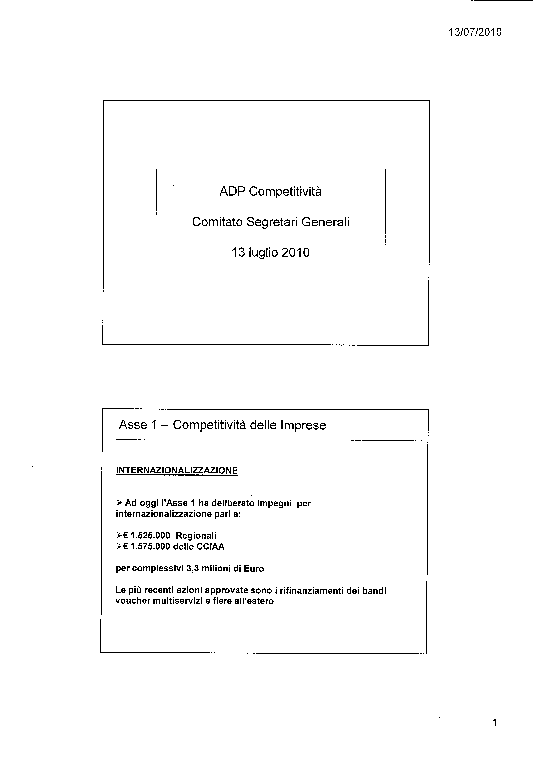
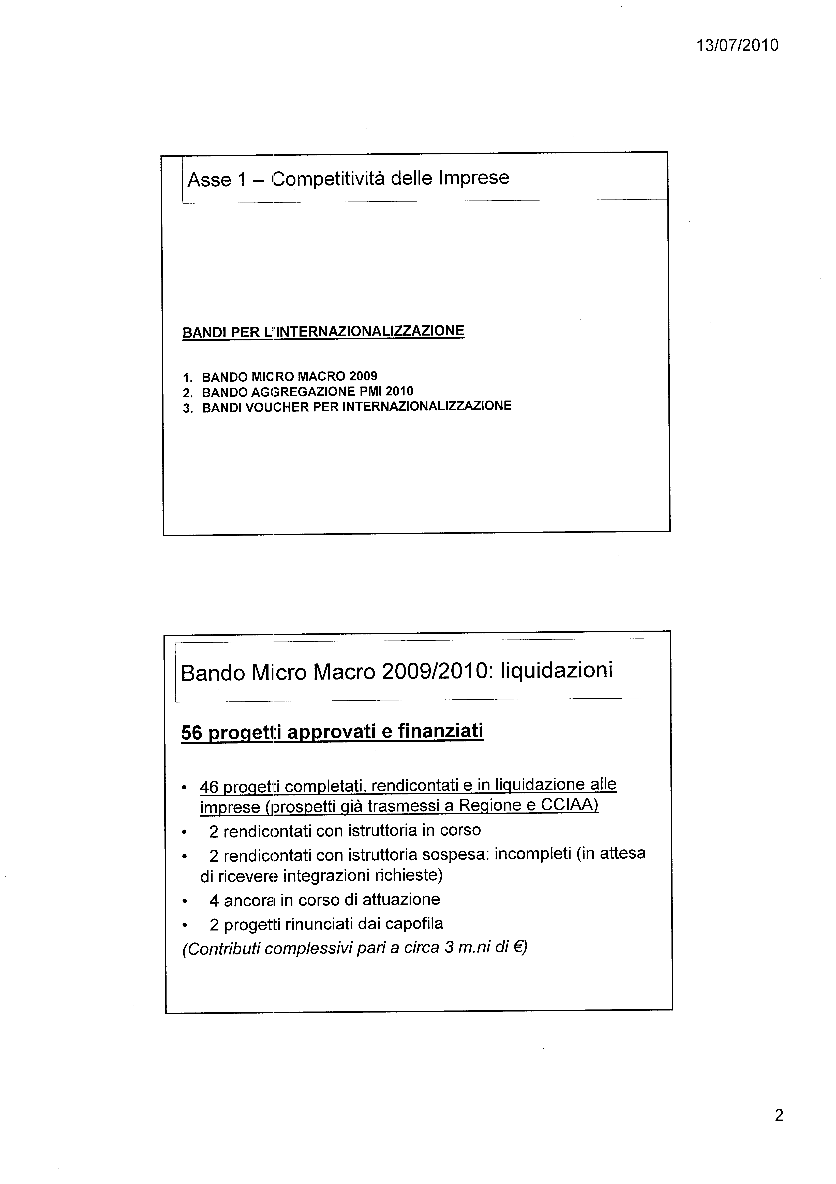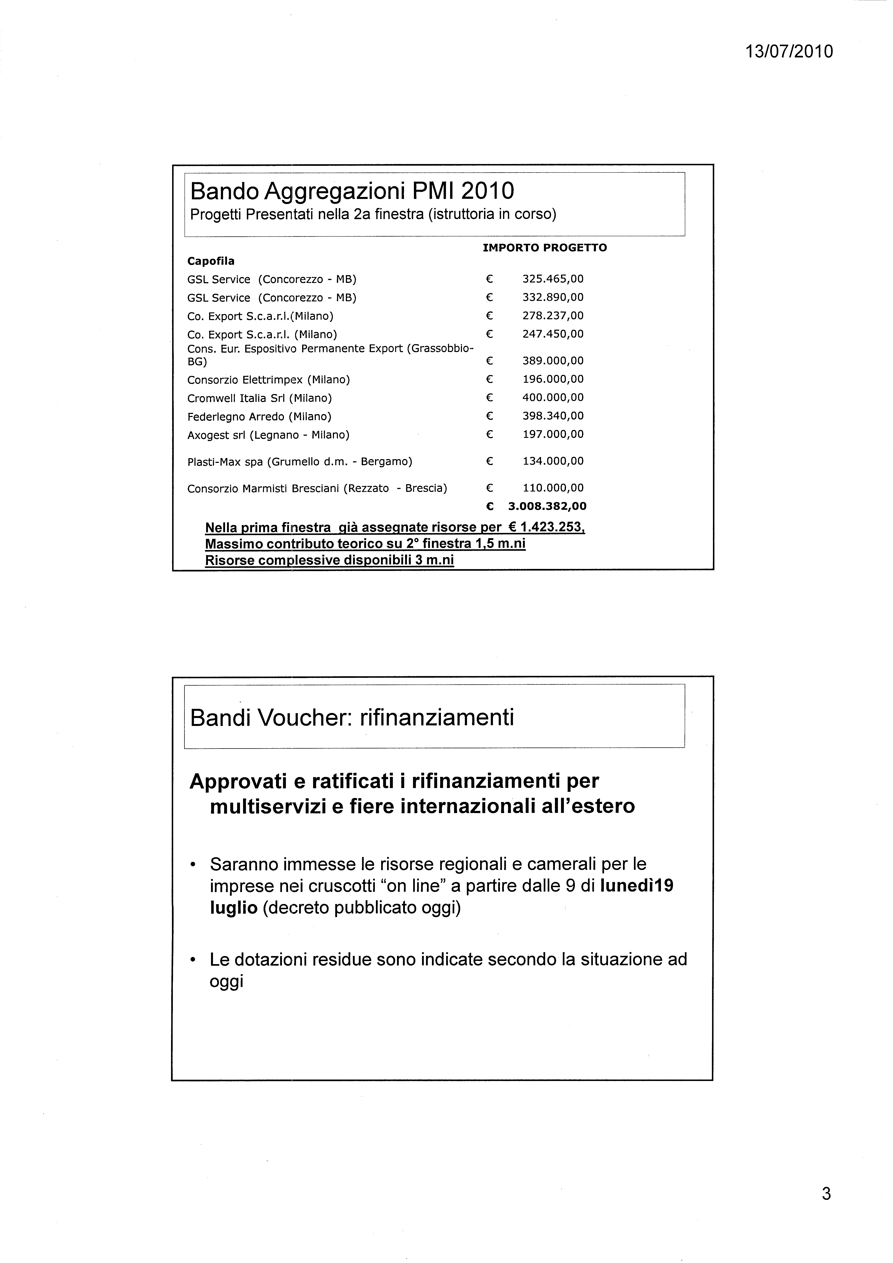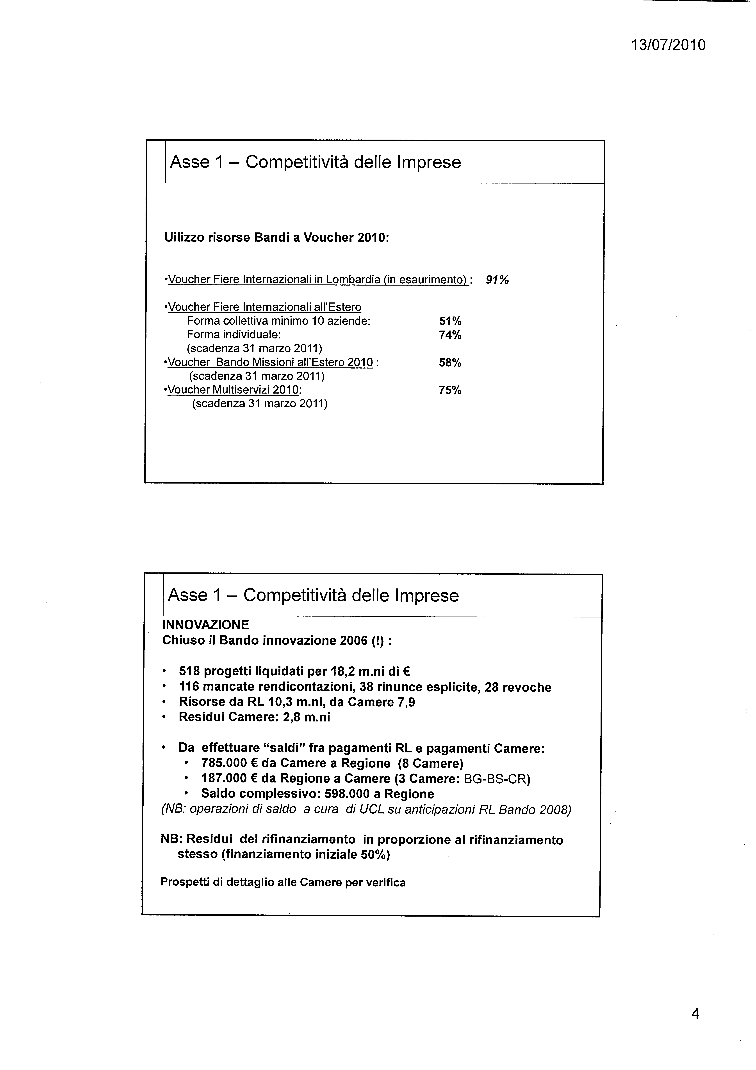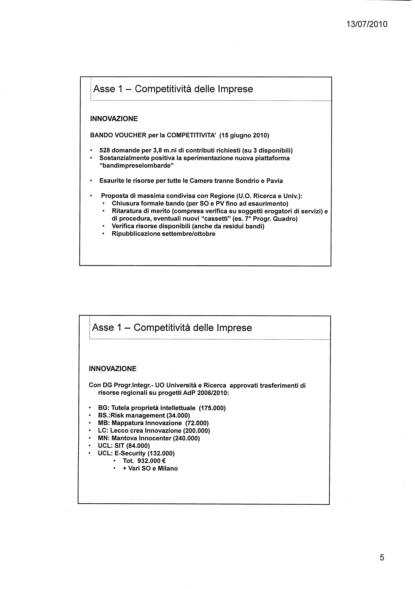
Allegato 2
p. 3 o.d.g.

Progetti approvati sul Fondo di Perequazione 2007-2008

Rafforzare i servizi di conciliazione e di vigilanza del mercato (9 Camere – escluse Bergamo, Brescia e Como)
Costo previsto e costo ammesso
 | Costo previsto | Costo ammesso
Progettazione | 16.230 | 16.230
Personale | 242.510 | 242.510
Consulenze | 138.005 | 138.005
Attrezzature | 82.000 | 82.000
Materiali | 13.333 | 13.333
Promozione | 108.888 | 108.888
Spese sostenute da UCL per conto delle Camere | 19.612 | 19.612
TOTALE COSTO | 620.578 | 620.578
Contributo Fondo | 294.647 | 294.643

Sostegno integrato all’internazionalizza-zione delle PMI: coordinamento di strumenti e iniziative camerali e ampliamento dei servizi reali di supporto in tema di tutela internazionale della priorità intellettuale e certificazioni per l’estero (8 Camere – escluse Bergamo, Brescia, Lodi e Mantova)
Costo previsto e costo ammesso
 | Costo previsto | Costo ammesso
Progettazione | 129.050 | 129.050
Personale | 68.000 | 68.000
Consulenze | 40.050 | 40.050
Attrezzature | 3.900 | 3.900
Materiali | 20.000 | 20.000
Promozione | 64.000 | 64.000
Altro | 8.000 | 8.000
Spese sostenute da UCL per conto delle Camere | 20.000 | 20.000
TOTALE COSTO | 353.000 | 353.000
Contributo Fondo | 151.750 | 151.750

Sistema di monitoraggio delle tariffe pubbliche locali e dei prezzi PER ACCRESCERE LA TRASPARENZA INFORMATIVA (seconda edizione) (11 Camere – esclusa Lodi)
Costo previsto e costo ammesso
 | Costo previsto | Costo ammesso
Progettazione | 152.450 | 86.000
Personale | 175.200 | 175.200
Consulenze | 335.200 | 317.550
Attrezzature | 12.000 | 12.000
Materiali | 14.600 | 14.600
Promozione | 58.950 | 58.950
Spese sostenute da UCL per conto delle Camere | 33.000 | 33.000
TOTALE COSTO | 781.400 | 697.300
Contributo Fondo | 275.840 | 246.510

Sviluppo capitale umano nei mercati territoriali del lavoro (9 Camere – escluse Brescia, Monza e Brianza, Varese)
Costo previsto e costo ammesso
 | Costo previsto | Costo ammesso
Progettazione | 21.600 | 21.000
Personale | 265.500 | 265.000
Consulenze | 135.000 | 135.000
Attrezzature | 13.500 | 13.000
Materiali | 13.500 | 13.500
Promozione | 99.000 | 72.000
Altro | 180.000 | 170.000
Spese sostenute da UCL per conto delle Camere | 13.500 | 13.000
TOTALE COSTO | 741.600 | 702.000
Contributo Fondo | 350.200 | 331.500

Allegato 3
p. 5 o.d.g.

Artigiana 2010 da Cremona a Monza

Riepilogo degli spunti emersi

FISCO

- Pagare tutti e in misura equa: condizione essenziale per ridurre il carico fiscale e garantire leale concorrenza
Una minore pressione fiscale, ripartita in modo equo fra tutti gli operatori economici, è indispensabile per aumentare la capacità competitiva delle imprese anche sul versante internazionale e per affermare un mercato in cui la concorrenza si sviluppi fra uguali e non sia alterata da comportamenti scorretti.
L’evasione danneggia tutti: aumenta il carico fiscale su quanti pagano le imposte e dà agli evasori un vantaggio sleale nella competizione sui prezzi.
Imprese a Amministrazione Fiscale siano quindi a fianco, in una comune battaglia nella direzione di sostenere ed incoraggiare un corretto rapporto con il fisco.

- Un’impresa con i conti in ordine è anche ben organizzata ed efficiente
La metodologia di rilevazione delle componenti di costo che gli studi di settore propongono può costituire un modello di riferimento con il quale ogni azienda può confrontare la propria struttura dei costi.
Una più puntuale conoscenza del proprio andamento aziendale e il confronto con un modello teorico può essere utile anche a fini gestionali, dando maggiore consapevolezza anche delle proprie peculiarità.
Essenziale è però che l’Amministrazione Fiscale assuma lo schema degli studi di settore come un “modello di riferimento”, non automaticamente replicabile, dimostrandosi realmente aperta e disponibile a comprendere le casistiche particolari presentate dalle imprese.

- Obiettivo primario: coltivare un clima di maggior fiducia nelle relazioni tra fisco e imprese
Un passaggio di fondo, una vera rivoluzione culturale nel nostro Paese, è quella di agire per modificare le condizione in cui si svolge il rapporto contribuente-fisco, basandolo sulla reciproca fiducia, sulla correttezza dei comportamenti e non sulla pregiudiziale ricerca dell’inganno.
Ciò che il contribuente dichiara è vero, fino a prova contraria, e non viceversa. Ne deriva la necessità di maggiore ascolto, di più ampi spazi per spiegare (e conseguentemente documentare) gli andamenti anomali rispetto allo standard proposto.
In questa prospettiva la possibilità di utilizzare il “campo annotazioni” nella dichiarazione dei redditi, per segnalare e descrivere la propria situazione, e l’attivazione del contraddittorio rappresentano un passo significativo per evitare o ridurre i contenziosi.

- Trasparenza e controlli mirati e selettivi
I controlli vanno esercitati in modo selettivo, tesi a verificare le situazioni anomale, ed incrociati con gli indicatori riferiti al livello di reddito e stile dei consumi deducibili da altre fonti informative.
La trasparenza e la gestione delle relazioni con l’Amministrazione Finanziaria devono evitare che i necessari controlli si traducano in una vessazione (vera o anche solo percepita) delle imprese.

- Fisco flessibile ed attento alle diverse fasi di vita dell’impresa
Occorre dare particolare attenzione a tutti quegli episodi che possano determinare particolari situazioni nella vita aziendale con riflessi sulle disponibilità liquide.
Ad esempio:
- un’azienda di nuova costituzione può trovarsi a dover affrontare un carico fiscale eccessivo nel secondo anno di attività, nel quale si cumulano le imposte del primo esercizio di attività con l’acconto per il secondo, riducendone di conseguenze la possibilità di effettuare investimenti per lo sviluppo;
- in anni di forti crisi congiunturali (generali o settoriali) il primo e più diretto aiuto per le imprese può essere rappresentato dalla dilazione del pagamento delle imposte (i Paesi del nord Europa hanno agito in questo senso in occasione della recente crisi finanziaria, basandosi sull’assunto che “meglio che un’impresa non paghi subito le imposte, piuttosto che fallisca”. A quando una filosofia analoga per le piccole imprese italiane, che siano contribuenti onesti del fisco?).

CREDITO

- Credito commerciale e fabbisogno finanziario
Il punto centrale dell’analisi sulla situazione finanziaria delle microimprese è l’enorme immobilizzo finanziario derivante dal ritardo nei pagamenti dei grandi clienti, specialmente la pubblica amministrazione, che già è oggetto di analisi e di proposte di legge per sanare la situazione. Dunque, è necessario e possibile dare ossigeno alle aziende di questo tipo intervenendo su questo punto di debolezza, estraneo alle loro responsabilità, ma comunque molto significativo in quanto determina un ingiustificato utilizzo della già limitata disponibilità di credito e dunque costringe a rinviare o a rinunciare a investimenti strutturali e di miglioramento produttivo.
Accorciare i termini di pagamento significa liberare risorse di liquidità ingiustificatamente immobilizzate nell’attivo circolante delle MPMI e in tal modo, renderle meno “dipendenti” dal credito bancario. Questo può avvenire:
- In prospettiva attraverso una normativa cogente, ispirata dalla Direttiva europea sul ritardo nei pagamenti, che obblighi i debitori pubblici e privati a rispettare precisi termini di pagamento, prevedendo sanzioni e penalizzazioni per chi non si adegua
- e per quanto riguarda i crediti sin qui cumulati, mettendo le MPMI nelle condizioni di poter più facilmente smobilizzare presso una banca i loro crediti, anche attraverso specifiche forme di cartolarizzazione o di anticipazione o, ancora, mediante la costituzione di un apposito fondo rotativo che abbia caratteristiche tali da non assorbire la quantità di credito che, in ragione della dimensione e della capacità di rimborso, il sistema bancario è disposto a fornire alle microimprese.

- Criticità della gestione finanziaria
Le piccole imprese spesso gestiscono in maniera semplicistica la finanza. Difficilmente fanno pianificazione e controllo e, di conseguenza, hanno molte difficoltà a produrre adeguate informazioni alle banche, rendendo ancora più difficoltosa la possibilità di accesso al credito. La gestione della finanza in azienda è spesso lasciata ad esigenze momentanee e contingenti con conseguente:
- Confusione tra proprietà e controllo
- Poca distinzione tra patrimonio individuale e patrimonio aziendale
- Bassa percezione dell’esigenza di disporre di professionalità qualificate.
E’ senz’altro indispensabile una crescita di cultura finanziaria nel piccolo imprenditore, pur comprendendo le difficoltà di chi nella propria azienda ricopre tante e diverse posizioni.
Di grande aiuto potrebbe essere, oltreché una mirata attività formativa, anche la possibilità di accedere ad una rete di competenze finanziarie, rappresentata prima di tutto dalle professionalità presenti nei Consorzi fidi, ma anche da specifici “financial tutoring” da affiancare alle imprese, utilizzando, tra l’altro anche professionalità in uscita dal mondo bancario.

- Confidi e garanzie
Nella situazione di crisi attuale l’operatività dei Confidi lombardi è cresciuta notevolmente, nel 2009 di oltre il 40% rispetto al precedente anno, rappresentando di fatto un fattore essenziale per mantenere aperto l’accesso al credito bancario per molte PMI. Le banche hanno maggiormente utilizzato la garanzia dei Confidi, contenendo in questo modo i rischi sui crediti.
L’incremento dell’operatività ha comportato un forte impegno delle risorse patrimoniali dei Confidi, che sono ormai vicini al pieno utilizzo delle proprie capacità di concedere garanzie.
Inoltre, il periodo di crisi è intervenuto in un momento di grandi cambiamenti e trasformazioni per i Confidi, molto è stato fatto, ma molto resta ancora da fare:
- Crescere in dimensione ed in capacità patrimoniale, proseguendo nei processi di accorpamento e fusioni. Nel sostegno di questi processi resta importante il ruolo che potranno esercitare gli Enti Pubblici;
- Allargare il campo di attività oltre le garanzie, accentuando il ruolo di partner professionale delle imprese nel rapporto con la banca e valorizzando la funzione di soggetti erogatori di servizi finanziari, esaltando le prerogative di soggetti vicini al mercato ed alle imprese;
- Sviluppare il “capitale immateriale” rappresentato dalla qualità professionale degli operatori, da incentivare adeguatamente attraverso specifici percorsi formativi.
Nel rapporto con la banche è forse arrivato il momento di porre concretamente la questione di una “manutenzione” delle garanzie in essere. Infatti, in un ottica di collaborazione, le banche potrebbero liberare le garanzie in essere sui finanziamenti che si avvicinano a scadenza con andamento positivo consentendo, con anticipo ai Confidi, di disporre risorse fresche per promuovere nuovi finanziamenti.

- Ricapitalizzare la piccola impresa: il prestito partecipativo.
La tendenziale sottocapitalizzazione della maggior parte delle imprese del nostro paese rappresenta il principale ostacolo alla loro sostenibilità. Agire sul rafforzamento del capitale sociale, in un’ottica di maggiore disponibilità finanziaria, può contribuire a rappresentare una soluzione al problema della mancanza di liquidità. Il prestito partecipativo, che consiste nell’anticipo all’impresa del capitale di rischio attraverso la partecipazione diretta del soggetto finanziatore all'impresa beneficiaria, rappresenta in quest’ottica una valida strategia di finanziamento, non troppo dolorosa per l’imprenditore. Questa forma di finanziamento ha notevoli vantaggi. Infatti, da un lato, l’azienda richiedente può ottenere rapidamente, ed in un’unica soluzione, le risorse necessarie per realizzare i propri progetti; dall’altro i soci possono dilazionare nel tempo l'impegno finanziario procedendo ad una graduale ricapitalizzazione dell’azienda senza, di fatto, diminuire la propria autonomia di gestione derivante dall’ingresso di nuovi soci.

INNOVAZIONE

- MPMI e innovazione
Innovazione e mondo artigiano e delle piccole imprese non sono in contrapposizione, il rapporto con la tradizione è più un’occasione che un vincolo, l’“innovazione senza ricerca” è più un modo di dire che non il modo per caratterizzare l’innovazione artigiana.
Le nuove metodologie di progettazione originate dal design, le tecnologie digitali sempre più pervasive e facili da utilizzare, le nuove frontiere dei materiali che rendono possibili prestazioni un tempo solo sognate sono esempi di aree di innovazione con cui l’artigiano si confronta.

- Innovazione non è sinonimo di tecnologia
Non è vero che solo i grandi possono fare innovazione, ma altresì non è vero che l’innovazione è solo tecnologica mentre riguarda anche aspetti organizzativi e gestionali.
Innovazione per l’artigiano vuol dire avvicinarsi sempre più al cliente finale, uscire dal terzismo per comprendere meglio il proprio mercato di riferimento recepire i bisogni del cliente e tradurli in un arricchimento del prodotto finito, integrandolo con i servizi richiesti per soddisfare le sempre più complesse esigenze del consumatore finale.

- Innovazione sostenibile
La sostenibilità, intesa come l’attuazione di processi produttivi con minor impatto ambientale, rappresenta la nuova frontiera dell’innovazione che le imprese possono sviluppare per competere sul mercato.

- Comunicare l’innovazione
Oltre all’importanza di fare innovazione è altrettanto necessario comunicare l’innovazione. L’imprenditore artigiano da un lato deve saper fare le cose, dall’altro deve saperle raccontare, stando al passo con le nuove tecnologie, sfruttando l’innovazione come strumento di promozione attraverso una valida politica di marchi (riconoscibili ai committenti e ai consumatori finali) e brevetti.

- Creare un dialogo costante tra comparto artigiano e mondo della conoscenza
Il dialogo è lo strumento principale per innovare. Da una lato occorre che l’imprenditore si apra ai rapporti con gli altri, si confronti, acquisti consapevolezza del fatto che il proprio luogo di produzione rappresenta il luogo in cui fare innovazione, dall’altro è necessario che anche il mondo della conoscenza si impegni a dialogare con gli imprenditori utilizzando un linguaggio comune.
In quest’ottica, i centri di ricerca, le Università, i poli scientifici e tecnologici, con il loro ricco sistema di offerta, possono aiutare il piccolo imprenditore a porsi in maniera decisa sul mercato e a superare il congenito limite dimensionale.

- Territorio: luogo di produzione di saperi
Il dialogo tra domanda e offerta di innovazione può essere intermediato da organismi radicati sul territorio, tra cui gli incubatori d’impresa e i poli tecnologici, luoghi in grado di garantire il dialogo tra l’impresa che vuole innovarsi e i centri di ricerca, fornendo gli strumenti e le attrezzature tecnologiche e informatiche di cui i singoli artigiani, se non attraverso ingenti investimenti in ricerca e sviluppo, non fruiscono facilmente.
Fare emergere il ruolo del territorio, delle sue infrastrutture, della sua dimensione identitaria e delle sue “capacità istituzionali” per rafforzare l’innovazione nel mondo artigiano e costruire “vocazioni territoriali” legate a strumenti e piattaforme che facilitino e concentrino i processi di innovazione. Uno dei compiti delle Istituzioni è fare emergere e rendere utilizzabile la conoscenza tacita dispersa e inglobata nel territorio.
Il territorio deve fornire al mondo artigiano e delle MPMI supporti al processo di innovazione attraverso ad esempio:
- centri di competenza (come per esempio sui materiali innovativi) dove è accessibile una conoscenza specifica “allo stato dell’arte” su tematiche di grande attualità e dove questo know how viene tradotto nel linguaggio e nelle esigenze del mondo artigiano;
- luoghi di sperimentazione e test dove si possono conoscere le soluzioni più innovative e sperimentarle direttamente;
- luoghi di supporto alla progettazione e prototipizzazione di oggetti.

AGGREGAZIONE E RETI DI IMPRESE

- Competere per sopravvivere
Il mondo è diventato più grande e più instabile: la piccola impresa, flessibile, intelligente e incondizionata per sua natura, rappresenta una valida risposta per dominare tale instabilità. Le MPMI sono molto più adattive rispetto al mondo che cambia, però per crescere non possono affrontare la sfida isolatamente ma devono farlo in rete.
La rete, quale insieme informale di micro-potenti intelligenze, rappresenta la risposta vincente per il superamento del gap tra ciò che la singola impresa offre e ciò che il mercato richiede, insoddisfatto delle offerte di prodotti a basso costo e di basso livello qualitativo. Rete vuol dire mettere insieme le conoscenze, le competenze delle persone con la giusta dimensione economica, passando da una logica di azienda monopersonale ad una pluripersonale.
Il piccolo imprenditore deve acquisire consapevolezza delle opportunità connesse alla sua individualità, specializzazione, intelligenza creativa, le quali rappresentano nel loro insieme i fattori critici di successo per la sostenibilità dell’impresa artigiana in un contesto instabile che richiede flessibilità e innovazione continua.
L’impresa di piccola dimensione di fronte alla sfida della competitività è “costretta” a:
- innovare, a competere sul contenuto intelligente dei prodotti e dei servizi, sul maggior valore d’uso, su ciò che la rende competitiva e “insostituibile”;
- internazionalizzare;
- aggregarsi in rete o in filiera, il maggior valore aggiunto dei prodotti e dei servizi competitivi nasce dall’integrazione di qualità diverse
Il vantaggio di appartenere ad una rete, nella mente dell’imprenditore, non deve rimandare alla possibilità di ottenere agevolazioni o interventi ad hoc da parte del sistema pubblico, quanto piuttosto quella di beneficiare del contributo di altre intelligenze per innovarsi e inventare cose nuove. Il cambiamento del modello di business che spesso si accompagna alla volontà di mettersi in rete è propedeutico alla loro costruzione e funzionamento.

- Pensare al piccolo ma sviluppare idee in grande
La trasformazione del mondo che stiamo vivendo comporta un importantissimo incremento della complessità. La rete permette di far fruttare di più la conoscenza. Il vantaggio di costo del mercato si batte facendo prodotti più complessi, arricchire i prodotti di servizi, di significato, di tecnologia. Il nuovo riposizionamento si deve basare su un arricchimento del prodotto che deriva dall’innovazione d’uso del prodotto con servizi che garantiscono un miglioramento della qualità della vita. Il prodotto/servizio deve diventare insostituibile. Sempre più importante diventa, quindi, monitorare insistentemente il mercato anche per cogliere la percezione di qualità della vita, percepire le diversità e interpretarle.

- Fattori critici di successo per la sostenibilità di una rete d’imprese e delle singole imprese componenti
I fattori critici di successo per la sostenibilità di una rete d’imprese:
- creare un marchio unico capace di rendere la rete e i suoi prodotti riconoscibili sul mercato,
- innovare i processi produttivi del sistema costituito attraverso la condivisione dei capitali
- individuare peculiarità comuni che ne giustifichino l’operare condiviso;
Le imprese impegnate in un rapporto di rete devono:
- avere accesso alle nuove tecnologie e in generale ai linguaggi formali richiesti dalla comunicazione tecnica e a distanza (ICT);
- alimentare la creatività, che deve essere di sistema (idee motrici) e non solo individuale;
- garantire moltiplicatori adeguati nell’uso delle conoscenze possedute.

- La crescita della rete è basata sulla fiducia reciproca e sulla leadership
La rete acquisisce forza se è basata su uno spirito di fiducia tra i partecipanti. Importante è la conoscenza tra le persone, alta professionalità e moralità imprenditoriale. Le imprese in rete non devono farsi concorrenza.
La rete è forte se ha un’impresa leader che sia in grado di prendersi la responsabilità per far crescere gli altri.
La rete cresce a volte per spin-off creando un nodo che si specializza in una fase produttiva o per aggregazione di altre realtà interessante per ampliare un range di offerta.

- Reti della conoscenza
Mettersi in rete per aumentare le competenze, le strategie, le relazioni non solo tra imprese ma anche tra soggetti in grado di agire sulle politiche attive delle imprese (Amministrazioni Pubbliche, Associazioni di categoria, Ordini professionali, Università, etc) e accompagnare le imprese nello sviluppo delle attività.

- Reti e Finanza
Il sistema bancario deve valutare il rischio in modo innovativo, devono essere in grado di valutare le imprese e le reti in termini qualitativi (misurare il capitale umano) e non solo quantitativi, anche in ottica rating.
Le MPMI hanno bisogno di aumentare il capitale di rischio per far fronte ai maggiori investimenti che il mercato richiede. Tali investimenti non possono essere finanziati dal credito. La banca deve animare il capitale di rischio con strumenti che permettano di convertire il risparmio in capitale di rischio.

- Aprirsi a nuovi mercati attraverso una puntuale conoscenza e selezione degli stessi
E’ necessario spesso un supporto non tanto tecnico, quanto di conoscenza della cultura e dei mercati dei paesi esteri, dell’affidabilità dei partner commerciali esteri, varcando l’ormai stretto perimetro di Eurolandia e andando ad operare nei mercati emergenti. Il supporto potrebbe essere offerto anche con la messa a punto di un sistema di incentivi, di sgravi fiscali, di semplificazione burocratica.
Allegato 4
p. 6 o.d.g.

STANDARD PROFESSIONALI DI RIFERIMENTO E STANDARD FORMATIVO DEI PERCORSI abilitanti ALL’ESERCIZIO DELL’ATTIVITÀ DI VENDITA DEI PRODOTTI DEL SETTORE ALIMENTARE E DI SOMMINISTRAZIONE DI ALIMENTI E BEVANDE

1 - NORMATIVA DI RIFERIMENTO

Decreto legislativo n. 59 del 26 marzo 2010 in particolare art. 71
Legge regionale n. 6 del 2 febbraio 2010 “Testo Unico delle leggi regionali in materia di commercio”
L.r.19 del 6/8/07 “Norme sul sistema educativo di istruzione e formazione della Regione Lombardia
Dgr.6563/08 “Indicazioni regionali per l’offerta formativa in materia di istruzione e formazione professionale”
Decreto n. 9837 del 12 settembre 2008

2 – STANDARD FORMATIVO

2.1. REQUISITI DI EROGAZIONE DEL PERCORSO

Iscrizione dell’Istituzione formativa alla Sezione A o Sezione B dell’Albo regionale ai sensi della Decreto n. 5808/10

2.2. AVVIO PERCORSO

Da parte della Camera di Commercio, in coerenza con il DDG n. 9837/08, “Approvazione delle procedure relative allo svolgimento delle attività formative dei soggetti accreditati al sistema di istruzione e formazione professionale della Regione Lombardia”

3.3. STANDARD DI APPRENDIMENTO

3.3.1. OBIETTIVI SPECIFICI DI APPRENDIMENTO
EFFETTUARE ASSISTENZA ALLA CLIENTELA
CONOSCENZE | ABILITA’
- Principi di Customer Satisfaction | - Applicare tecniche di definizione prezzi
- Elementi di Customer Relationship Management | - Applicare tecniche di ascolto attivo
- Tecniche promozionali | - Applicare tecniche di benchmarking
- Nozioni di qualità del servizio | - Applicare tecniche di vendita
- Gamma di prodotti/servizi in vendita | - Applicare tecniche di interazione col cliente
 | - Applicare procedure di gestione reclami
effettuare la gestione di esercizi commerciali
CONOSCENZE | ABILITA’
- Elementi di contabilità aziendale | - Applicare modalità di calcolo margini di vendita
- Elementi di contrattualistica del lavoro | - Applicare tecniche di analisi risultati di vendita
- Elementi di gestione d'impresa | - Applicare tecniche di budgeting
- Elementi di marketing | - Applicare tecniche di definizione obiettivi di vendita
- Elementi di tecnica commerciale | - Applicare tecniche di definizione prezzi
- Normative di riferimento del settore merceologico dell’esercizio | - Applicare tecniche di pianificazione delle attività
- Normativa sul commercio di vendita al pubblico | - Utilizzare modelli di gestione operativa attività commerciale
- Procedure per la compilazione della documentazione relativa a pagamenti rateali | - Utilizzare software gestione commerciale
- Adempimenti e scadenze fiscali | - Utilizzare il registratore di cassa
 | - Applicare procedure apertura/chiusura cassa
 | - Applicare modalità d’uso dei diversi sistemi di pagamento
 | - Applicare modalità di compilazione della documentazione commerciale
 | - Utilizzare strumenti operativi di controllo di gestione
 | - applicare modalità di controllo antifurto
effettuare la vendita e la somministrazione di alimenti e bevande , PREDISPONENDONE LE CONDIZIONI OPERATIVE
CONOSCENZE |  | ABILITA’
- Sistemi di prezzatura dei prodotti |  | - Applicare procedure di verifica di non conformità merci e prodotti
- Nozioni di qualità del servizio |  | - Applicare tecniche di confezionamento prodotti
- Elementi di customer care |  | - Applicare tecniche di dosatura prodotto
- Gamma di prodotti/servizi in vendita |  | - Applicare tecniche di presentazione prodotti
- Normativa sull’etichettatura, la denominazione di alimenti e bevande e la pubblicità dei prezzi |  | - Applicare tecniche di vendita
- Merceologia alimentare |  | - Applicare norme di igiene e sicurezza alimentare
- Certificazioni di qualità (DOC, DOP, DOCG, IGP, IGT, STG) |  | - Applicare norme e criteri per l’etichettaggio e la tracciabilità degli alimenti e delle bevande
- Responsabilità civili, penali e amministrative relative al commercio di alimenti e bevande |  | - applicare tecniche di gestione dei contatti con i fornitori
- Normativa regionale, nazionale e comunitaria di settore (lavoro e commercio)
- Normativa alcolici
CONTROLLARE LO STATO DEI FATTORI ED IL RISPETTO DELLE NORME DI IGIENE E SICUREZZA
CONOSCENZE |  | ABILITA’
- Merceologia alimentare |  | - Riconoscere la caratteristiche merceologiche ed organolettiche delle principali derrate alimentari e delle tipologie di mercati
- Normativa su analisi dei rischi e controllo dei punti critici (HACCP) |  | - Applicare tecniche di controllo della salubrità degli alimenti nelle fasi di stoccaggio, conservazione, trasporto e manipolazione
- Tecniche di conservazione dei prodotti alimentari |  | - Riconoscere le cause di alterazione degli alimenti
- Principi di igiene alimentare |  | - Applicare tecniche di controllo delle condizioni igienico sanitarie delle persona, degli ambienti e delle strutture di conservazione, produzione e distribuzione/somministrazione degli alimenti
- Principi di sicurezza sul lavoro |  | - Aggiornare situazione scorte e giacenze
- Metodi di analisi dei rischi per alimenti e bevande |  | - Applicare procedure approvvigionamento
- Principi di igiene alimentare |  | - Applicare normativa conservazione alimenti
- Tecniche di pulizia e sanificazione |  | - Applicare norme, disposizioni e procedure sulla sicurezza e igiene sul lavoro
- Elementi di legislazione del lavoro |  | - verificare non conformità
- Processi di stoccaggio degli alimenti

2.3.3. DURATA E SCANSIONE DEL PERCORSO
- minimo 120/130 ore
- riduzione per crediti formativi:
- secondo normativa regionale e nei limiti da essa stabiliti;
- nel caso di reintegro in un corso successivo (per interruzione o non raggiungimento del minimo orario del percorso precedente).

2.4. REQUISITI DI AMMISSIONE AL PERCORSO
- Diploma di scuola secondaria di primo grado;
- aver compiuto il 18° anno di età alla data di iscrizione al corso;
- capacità di espressione e di comprensione orale e scritta della lingua italiana, a un livello tale da consentire la partecipazione al percorso formativo.

Per i cittadini che hanno conseguito un titolo di studio all'estero valgono le disposizioni previste dalla circolare della Direzione Generale Istruzione Formazione Lavoro Prot.E1.0539654 del 24-06-2010 “Determinazione in merito ai requisiti di accesso ai percorsi formativi extra obbligo che rilasciano attestati della Regione Lombardia”.

Tutti i requisiti devono essere posseduti e la relativa documentazione presentata all'Istituzione formativa all'inizio della frequenza del percorso.

Il possesso adeguato della lingua italiana deve essere valutata dall’Istituzione formativa nelle modalità da essa stabilite; le evidenze saranno dalla stessa conservate agli atti, congiuntamente alla succitata documentazione.

2.5. ESAME CONCLUSIVO

2.5.1. CRITERI AMMISSIONE
Condizione minima di ammissione è la frequenza di almeno il 90% delle ore complessive del percorso formativo.
L’eventuale riduzione delle ore di frequenza è consentita solo nel caso di riconoscimento di crediti formativi.
2.5.2. COMMISSIONE (da valutare con CCIA)
L'esame finale sarà condotto da una Commissione composta da:
- Presidente nominato dalla CCIA territorialmente di competenza in possesso del diploma di laurea;
- due Commissari in rappresentanza delle associazioni di categoria maggiormente rappresentative a livello regionale;
- un commissario nominato dall’ASL di competenza;
- il coordinatore del corso o il direttore con possibilità di delega a un rappresentante del corpo docente.

La Commissione è validamente costituita con la presenza di almeno tre componenti compreso il Presidente.

2.5.3. ESAME
La tipologia, i contenuti ed i punteggi delle prove sono definite dalla Commissione in sede di riunione preliminare, fermo restando il vincolo della predisposizione di almeno due prove, una scritta e una orale.

2.6. TITOLO RILASCIATO

Attestato di competenza di cui al DDG n. 9837/08, “Approvazione delle procedure relative allo svolgimento delle attività formative dei soggetti accreditati al sistema di istruzione e formazione professionale della Regione Lombardia”, con valore abilitante all’”Esercizio dell’attività di vendita dei prodotti del settore alimentare e di somministrazione di alimenti e bevande”, rilasciato dalla Camera di Commercio.

Allegato 5
p. 6 o.d.g.

STANDARD PROFESSIONALE E STANDARD FORMATIVO DEI PERCORSI
abilitanti per AGENTI E RAPPRESENTANTI DI COMMERCIO

1- NORMATIVA DI RIFERIMENTO

DM 21 agosto 1985
DM 17 Dicembre 1986
Legge n. 39/1989
Legge n. 204/85
Decreto legislativo n. 59 del 26 marzo 2010 in particolare art. 73
Legge regionale n. 6 del 2 febbraio 2010 “Testo Unico delle leggi regionali in materia di commercio”
L.r.19 del 6/8/07 “Norme sul sistema educativo di istruzione e formazione della Regione Lombardia
Dgr.6563/08 “Indicazioni regionali per l’offerta formativa in materia di istruzione e formazione professionale”
Decreto n. 9837 del 12 settembre 2008

2 - STANDARD PROFESSIONALE

DENOMINAZIONE
Agente e rappresentante di commercio

PROFILO
L’agente e rappresentante di commercio conduce trattative commerciali con l’obbiettivo di stipulare contratti di vendita di merci o servizi per conto dell’impresa committente. Svolge le attività nel rispetto dei vincoli quantitativi, qualitativi e di prezzo del prodotto/servizio trattato per conto del committente, con modalità conformi alle norme del diritto commerciale ed orientate alla massima soddisfazione e conseguente fidelizzazione del cliente. L’agente e rappresentante di commercio generalmente stipula accordi con il committente con obiettivi di vendita per una o più zone determinate, in attuazione della strategia commerciale dell’impresa o del committente.

RIFERIMENTI GIURIDICI E REQUISITI PER L’ACCESSO ALLA PROFESSIONE
E’ inquadrato con il contratto di agenzia, disciplinato dagli articoli dal 1742 al 1751 bis del Codice Civile, che lo definisce come “il soggetto che assume stabilmente l’incarico di promuovere, per conto dell’altra parte, verso retribuzione, la conclusione di contratti in una zona determinata”.

CONTESTI LAVORATIVI
Ambito/i di riferimento:
Opera sul territorio assegnato (“diritto di esclusiva” art. 1743 C.C.) dalla casa mandante.
Collocazione/i organizzativa/e:
Opera come lavoratore autonomo ed è contrattualmente inquadrato come agente di commercio. La retribuzione dell’agente di commercio è data dalle provvigioni (una percentuale commisurata al giro di affari conseguito nel periodo contrattualmente stipulato).
Modalità di esercizio del lavoro:
Svolge la sua attività autonomamente presso i clienti, pianificando visite, presidiando il territorio, fissando appuntamenti; inoltra gli ordini alla società mandante, prepara i report sull’attività svolta e sui preventivi conseguiti durante il periodo. Gli strumenti di lavoro sono il computer, il telefax, modulistica specifica per la raccolta degli ordini, l’automobile.

REFERENZIAZIONI

Classificazione Nazionale delle Professioni ISTAT 2001
3.3.3.4 TECNICI DELLA VENDITA E DELLA DISTRIBUZIONE -
Attività Economiche ATECO
G -51.19 Intermediari del commercio di vari prodotti senza prevalenza di alcuno -
Classificazione Internazionale delle Professioni ISCO-88
3415 Agenti commerciali e tecnici commerciali -

COMPETENZE

STIPULARE ACCORDI COMMERCIALI
CONOSCENZE | ABILITA’
Strategie di gestione del colloquio di vendita | Applicare modalità di calcolo margini di vendita
Sistema distributivo | Applicare modalità di stesura di offerte commerciali
Elementi di contrattualistica | Applicare tecniche di decision making
Elementi di diritto commerciale | Applicare tecniche di negoziazione
Principi di customer care | Applicare tecniche di valutazione di offerte
Tecniche di definizione prezzi - pricing | Applicare criteri di elaborazione preventivi
 | Applicare tecniche di interazione col cliente

IDENTIFICARE IL POTENZIALE DI VENDITA
CONOSCENZE | ABILITA’
Tecniche di lettura dell'andamento domanda beni e servizi | Applicare tecniche di analisi di dati di mercato
Strategie di vendita | Applicare tecniche di analisi risultati di vendita
Categorie merceologiche | Applicare tecniche di benchmarking
Gamma di prodotti/servizi in vendita | Applicare tecniche di segmentazione della clientela

PIANIFICARE LE AZIONI DI VENDITA
CONOSCENZE | ABILITA’
Elementi di Marketing | Applicare tecniche di definizione prezzi
Tecniche di pianificazione della vendita | Applicare modalità di pianificazione contatti commerciali
Marketing operativo | Applicare tecniche di definizione obiettivi di vendita
Categorie merceologiche | Applicare tecniche di segmentazione della clientela
Gamma di prodotti/servizi in vendita | Applicare tecniche per l'analisi "costo-beneficio"
Canali di distribuzione del prodotto/servizio in vendita | Utilizzare strumenti di pianificazione delle attività

EFFETTUARE LA GESTIONE ECONOMICO-AMMINISTRATIVA
CONOSCENZE | ABILITA’
Principi di contabilità generale | Applicare modalità di gestione delle scadenze contabili-fiscali
Adempimenti e scadenze fiscali | Applicare procedure di registrazione documenti contabili
Normativa previdenziale | Utilizzare strumenti di incasso e pagamento (assegni, cambiali, ricevute bancarie, bonifici)
 | Utilizzare software foglio elettronico

3 – STANDARD FORMATIVO

3.1. REQUISITI DI EROGAZIONE DEL PERCORSO

Iscrizione dell’Istituzione formativa alla Sezione A o Sezione B dell’Albo regionale ai sensi della Decreto n. 5808/10

3.2. AVVIO PERCORSO

Da parte Camera di Commercio, in coerenza con il DDG n. 9837/08, “Approvazione delle procedure relative allo svolgimento delle attività formative dei soggetti accreditati al sistema di istruzione e formazione professionale della Regione Lombardia”

3.3. STANDARD DI APPRENDIMENTO

3.3.1. OBIETTIVI SPECIFICI DI APPRENDIMENTO
Gli obiettivi specifici di apprendimento e formativi sono determinati in sede di progettazione formativa, relativamente alle competenze ed ai relativi elementi (in termini di abilità e conoscenze) dello standard professionale di riferimento, di cui al precedente punto 2).
Tali obiettivi dovranno comunque comprendere i seguenti contenuti minimi:
-
-
-
3.3.2. DURATA E SCANSIONE DEL PERCORSO
- minimo 120 ore da svolgersi nell’arco di un trimestre
- riduzione per crediti formativi:
- secondo normativa regionale e nei limiti da essa stabiliti;
- nel caso di reintegro in un corso successivo (per interruzione o non raggiungimento del minimo orario del percorso precedente).
In caso di assenze superiori al 10% delle ore complessive, il corso si considera interrotto. La ripresa nel corso successivo e l’eventuale riconoscimento delle ore già svolte avverranno secondo modalità stabilite dall’Istituzione formativa.

3.4. REQUISITI DI AMMISSIONE AL PERCORSO
- Diploma di scuola secondaria di primo grado;
- aver compiuto il 18° anno di età alla data di iscrizione al corso;
- capacità di espressione e di comprensione orale e scritta della lingua italiana, a un livello tale da consentire la partecipazione al percorso formativo.

Per I cittadini che hanno conseguito un titolo di studio all'estero valgono le disposizioni previste dalla circolare della Direzione Generale Istruzione Formazione Lavoro Prot.E1.0539654 del 24-06-2010 “Determinazione in merito ai requisiti di accesso ai percorsi formativi extra obbligo che rilasciano attestati della Regione Lombardia”

Tutti i requisiti devono essere posseduti e la relativa documentazione presentata all'Istituzione formativa all'inizio della frequenza del percorso.

Il possesso adeguato della lingua italiana deve essere valutata dall’Istituzione formativa nelle modalità da essa stabilite; le evidenze saranno dalla stessa conservate agli atti, congiuntamente alla succitata documentazione.

3.5. ESAME CONCLUSIVO

3.5.1. CRITERI AMMISSIONE
Condizione minima di ammissione è la frequenza di almeno il 90% delle ore complessive del percorso formativo.
L’eventuale riduzione delle ore di frequenza è consentita solo nel caso di riconoscimento di crediti formativi.

3.5.2. COMMISSIONE (da valutare con CCIA)
L'esame finale come previsto dall'art 3 del Decreto Ministeriale 21 agosto 1985 sarà sostenuto dinanzi ad una Commissione composta da:
- Presidente nominato dalla CCIA territorialmente di competenza in possesso del diploma di laurea
- un esperto del MIUR;
- un esperto del Ministero del Lavoro;
- un esperto designato dalle organizzazioni sindacali maggiormente rappresentative a livello regionale;
- un esperto designato dalle organizzazioni imprenditoriali o professionali di categoria;
- il coordinatore del corso o il direttore con possibilità di delega a un rappresentante del corpo docente.
La commissione è validamente costituita con la presenza di almeno tre componenti compreso il presidente.

3.5.3. ESAME
La tipologia, i contenuti ed i punteggi delle prove sono definite dalla Commissione in sede di riunione preliminare, fermo restando il vincolo della predisposizione di almeno due prove, una scritta e una orale.

3.6. TITOLO RILASCIATO

Attestato di competenza di cui al DDG n. 9837/08, “Approvazione delle procedure relative allo svolgimento delle attività formative dei soggetti accreditati al sistema di istruzione e formazione professionale della Regione Lombardia”, con valore abilitante per “Agente e rappresentante di commercio”, rilasciato dalla Camera di Commercio.

Allegato 6
p. 6 o.d.g.

STANDARD PROFESSIONALE E STANDARD FORMATIVO DEI PERCORSI
abilitanti per AGENTI D’AFFARI IN MEDIAZIONE

1 - NORMATIVA DI RIFERIMENTO

Legge 21 marzo 1958 n. 253 “Disciplina della professione di mediatore”;
Legge 3 febbraio 1989 n. 39 “Modifiche ed integrazioni alla Legge 21 marzo 1958 n. 253 concernente la Disciplina della professione di mediatore”;
Art. 18 della Legge 5 marzo 2001 n. 57 (Modifiche alla legge 3 febbraio 1989, n. 39)”;
DM 07/10/1993 Num 589 “Regolamento recante modificazione al decreto ministeriale 21 febbraio 1990 n. 300 concernente le materie e le modalità degli esami prescritti per l’iscrizione a ruolo degli agenti d’affari in mediazione”
Decreto legislativo 26 marzo 2010 n. 59 in particolare art 73
L.r.19 del 6/8/07 “Norme sul sistema educativo di istruzione e formazione della Regione Lombardia
Dgr.6563/08 “Indicazioni regionali per l’offerta formativa in materia di istruzione e formazione professionale”

2 - STANDARD PROFESSIONALE

DENOMINAZIONE

PROFILO
L'Agente di Affari in Mediazione svolge la propria attività al fine di mettere in contatto due o più parti al fine della conclusione di un affare, generalmente la compravendita di un bene di valore rilevante, senza essere legato ad alcuna di esse da rapporti di collaborazione, dipendenza o rappresentanza (art. 1754 c.c.). L’Agente di affari in mediazione garantisce la ricerca di un potenziale acquirente/conduttore o venditore per il buon esito dell’affare e la gestione della relazione tra le parti. Tale profilo professionale ha le funzioni di costituire ed implementare il portafoglio dei beni da trattare, gestire l’iter di vendita o locazione, realizzare valutazioni commerciali, organizzare iniziative promozionali e fornire consulenza al cliente acquirente nella scelta della miglior forma di finanziamento nel caso sia necessaria per l’acquisto del bene.

CONTESTO

REQUISITI (per accesso all’attività / professione)

REFERENZIAZIONI

Classificazione Nazionale delle Professioni ISTAT-NUP 2006
3.3.4.2.0 - agenti di commercio

Attività Economiche ATECO
68.31.0 Attività di mediazione immobiliare
68.32.0 74.90.99 Altre attività professionali nca

Classificazione Internazionale delle Professioni ISCO-08
3324 Trade brokers

COMPETENZE

Gestire le relazioni con i potenziali venditori/COMPRATORI e le informazioni sui beni in vendita
CONOSCENZE | ABILITA’
Principi di customer care | Applicare tecniche di ricerca di beni/servizi da vendere
Tecniche di definizione prezzi - pricing | Applicare tecniche di analisi di dati di mercato
Tecniche di lettura dell'andamento domanda beni e servizi | Applicare tecniche di interazione col cliente
Tecniche di misura/valutazione del bene | Applicare tecniche di benchmarking
Gamma di prodotti/servizi in vendita | Applicare tecniche di segmentazione della clientela
Elementi di Marketing | Applicare tecniche di valutazione e definizione prezzi
Tipologie di iscrizioni/trascrizione sui beni | Applicare criteri di scelta di beni/servizi rispondenti alle esigenze di mercato
Contratto di mandato di vendita | Applicare tecniche di valutazione dei bisogni del cliente
Normative specifiche del settore di riferimento

Pianificare appuntamenti e incontri e iniziative promozionali
CONOSCENZE | ABILITA’
Tecniche di pianificazione delle attività | Applicare modalità di pianificazione contatti commerciali
Canali di comunicazione e promozione | Utilizzare strumenti di pianificazione delle attività
Tecniche promozionali | Applicare tecniche di valutazione delle attività di comunicazione e promozione

Negoziare tra le parti per concludere la compravendita
CONOSCENZE | ABILITA’
Tecniche di negoziazione | Applicare tecniche di ascolto attivo
Tecniche di comunicazione (verbale e non verbale) e di relazione | Applicare tecniche di comunicazione efficace
Concetti e tecniche di ascolto attivo | Applicare tecniche di decision making
 | Applicare tecniche di negoziazione
 | Applicare tecniche di valutazione di offerte

Assistere i clienti nella stipula di contratti di compravendita e nella scelta di finanziamenti
CONOSCENZE | ABILITA’
Elementi di contrattualistica | Utilizzare la modulistica contrattuale
Elementi di diritto commerciale | Applicare tecniche di redazione di contratti preliminari
Documentazione per la compravendita | Applicare tecniche di valutazione dei bisogni del cliente
Procedure di compravendita | Applicare tecniche di valutazione di un finanziamento
Caratteristiche dei mutui
Convenzioni con istituti bancari

3 – STANDARD FORMATIVO

3.1. REQUISITI DI EROGAZIONE DEL PERCORSO

Iscrizione dell’Istituzione formativa alla Sezione A o Sezione B dell’Albo regionale ai sensi della Decreto n. 5808/10

3.2. AVVIO PERCORSO

Da parte Camera di Commercio, in coerenza con il DDG n. 9837/08, “Approvazione delle procedure relative allo svolgimento delle attività formative dei soggetti accreditati al sistema di istruzione e formazione professionale della Regione Lombardia”

3.3. STANDARD DI APPRENDIMENTO

3.3.1. OBIETTIVI SPECIFICI DI APPRENDIMENTO
Gli obiettivi specifici di apprendimento e formativi sono determinati in sede di progettazione formativa, relativamente alle competenze ed ai relativi elementi (in termini di abilità e conoscenze) dello standard professionale di riferimento, di cui al precedente punto 2).
Tali obiettivi dovranno comunque comprendere i seguenti contenuti minimi:
-
-
-
3.3.2. DURATA E SCANSIONE DEL PERCORSO
- Minimo 200/220 ore
- riduzione per crediti formativi:
- secondo normativa regionale e nei limiti da essa stabiliti;
- nel caso di reintegro in un corso successivo (per interruzione o non raggiungimento del minimo orario del percorso precedente, max 10% di assenze).
In caso di assenze superiori al 10% delle ore complessive, il corso si considera interrotto. La ripresa nel corso successivo e l’eventuale riconoscimento delle ore già svolte avverranno secondo modalità stabilite dall’Istituzione formativa.
3.4. REQUISITI DI AMMISSIONE AL PERCORSO
- Diploma di scuola secondaria di secondo grado;
- aver compiuto il 18° anno di età alla data di iscrizione al corso;
- capacità di espressione e di comprensione orale e scritta della lingua italiana, a un livello tale da consentire la partecipazione al percorso formativo.
Per I cittadini che hanno conseguito un titolo di studio all'estero valgono le disposizioni previste dalla circolare della Direzione Generale Istruzione Formazione Lavoro Prot.E1.0539654 del 24-06-2010 “Determinazione in merito ai requisiti di accesso ai percorsi formativi extra obbligo che rilasciano attestati della Regione Lombardia”

Tutti i requisiti devono essere posseduti e la relativa documentazione presentata all'Istituzione formativa all'inizio della frequenza del percorso.

Il possesso adeguato della lingua italiana deve essere valutata dall’Istituzione formativa nelle modalità da essa stabilite; le evidenze saranno dalla stessa conservate agli atti, congiuntamente alla succitata documentazione.

3.5. ESAME CONCLUSIVO

Elemento determinante per il rilascio dell'Attestato abilitante è il positivo superamento presso la Camera di Commercio territorialmente competente di un esame finale finalizzato a verificare il possesso delle competenze relative allo standard professionale di riferimento e dei contenuti minimi di cui al punto 3.3.1.

3.5.1. CRITERI AMMISSIONE
Condizione minima di ammissione è la frequenza di almeno il 90% delle ore complessive del percorso formativo preparatorio, attestata da specifica dichiarazione da parte dell’Istituzione formativa erogante. Nell’attestazione dovrà essere fatto esplicito riferimento agli obiettivi formativi sviluppati, di cui al punto 3.3.1.
L’eventuale riduzione delle ore di frequenza è consentita solo nel caso di riconoscimento di crediti formativi.
Possono essere ammessi agli esami anche alunni provenienti da percorsi attuati in altre Regioni. Tali alunni devono presentare specifica domanda alla Camera di Commercio nei tempi e nelle modalità dalla stessa stabiliti. La domanda deve essere corredata da specifica documentazione attestante il possesso dei requisiti di cui al punto 3.4., il percorso attuato e da una dichiarazione, rilasciata dall’Istituzione di provenienza, relativa ai contenuti del percorso, nonché alle ore di effettiva frequenza. Sulla base di tali evidenze, la Commissione decide in merito all’ammissione o meno del candidato.
3.5.2. COMMISSIONE (da valutare con CCIA)
L'esame finale come previsto dall'art. 1 del Decreto Ministeriale 7 ottobre 1993 sarà sostenuto dinanzi una Commissione giudicatrice composta da:
- Presidente: segretario generale della camera di commercio, industria, artigianato e agricoltura;
- due docenti di scuola secondaria superiore o formatori di Istruzione e formazione professionale, con abilitazione / laurea / esperienza almeno quinquennale;
- due agenti scelti tra i componenti effettivi della commissione di cui all’art. 7 della legge n. 39/1989;
- eventuali esperti (vedi prova orale).

Le funzioni di segretario sono disimpegnate da un impiegato della Camera di commercio, industria, artigianato e agricoltura, con qualifica funzionale non inferiore alla settima, designato dal segretario generale.

3.5.3. PROVE
La tipologia, i contenuti ed i punteggi delle prove sono definite dalla Commissione in sede di riunione preliminare, fermo restando il vincolo della predisposizione di almeno due prove, una di carattere orale ed una scritta.
Per l’espletamento della prova orale, il Presidente della Camera di Commercio può integrare la composizione della Commissione giudicatrice, su proposta della Commissione stessa, con la nomina di un esperto per ciascuno degli specifici settori di commercio. Tale esperto è chiamato a fare parte della Commissione per gli esami relativi al ramo di commercio di sua competenza.

3.6. TITOLO RILASCIATO

Attestato di competenza di cui al DDG n. 9837/08, “Approvazione delle procedure relative allo svolgimento delle attività formative dei soggetti accreditati al sistema di istruzione e formazione professionale della Regione Lombardia”, con valore abilitante per “Agente d’affari in mediazione”, rilasciato dalla Camera di Commercio.

Allegato 7
p. 9a) o.d.g.

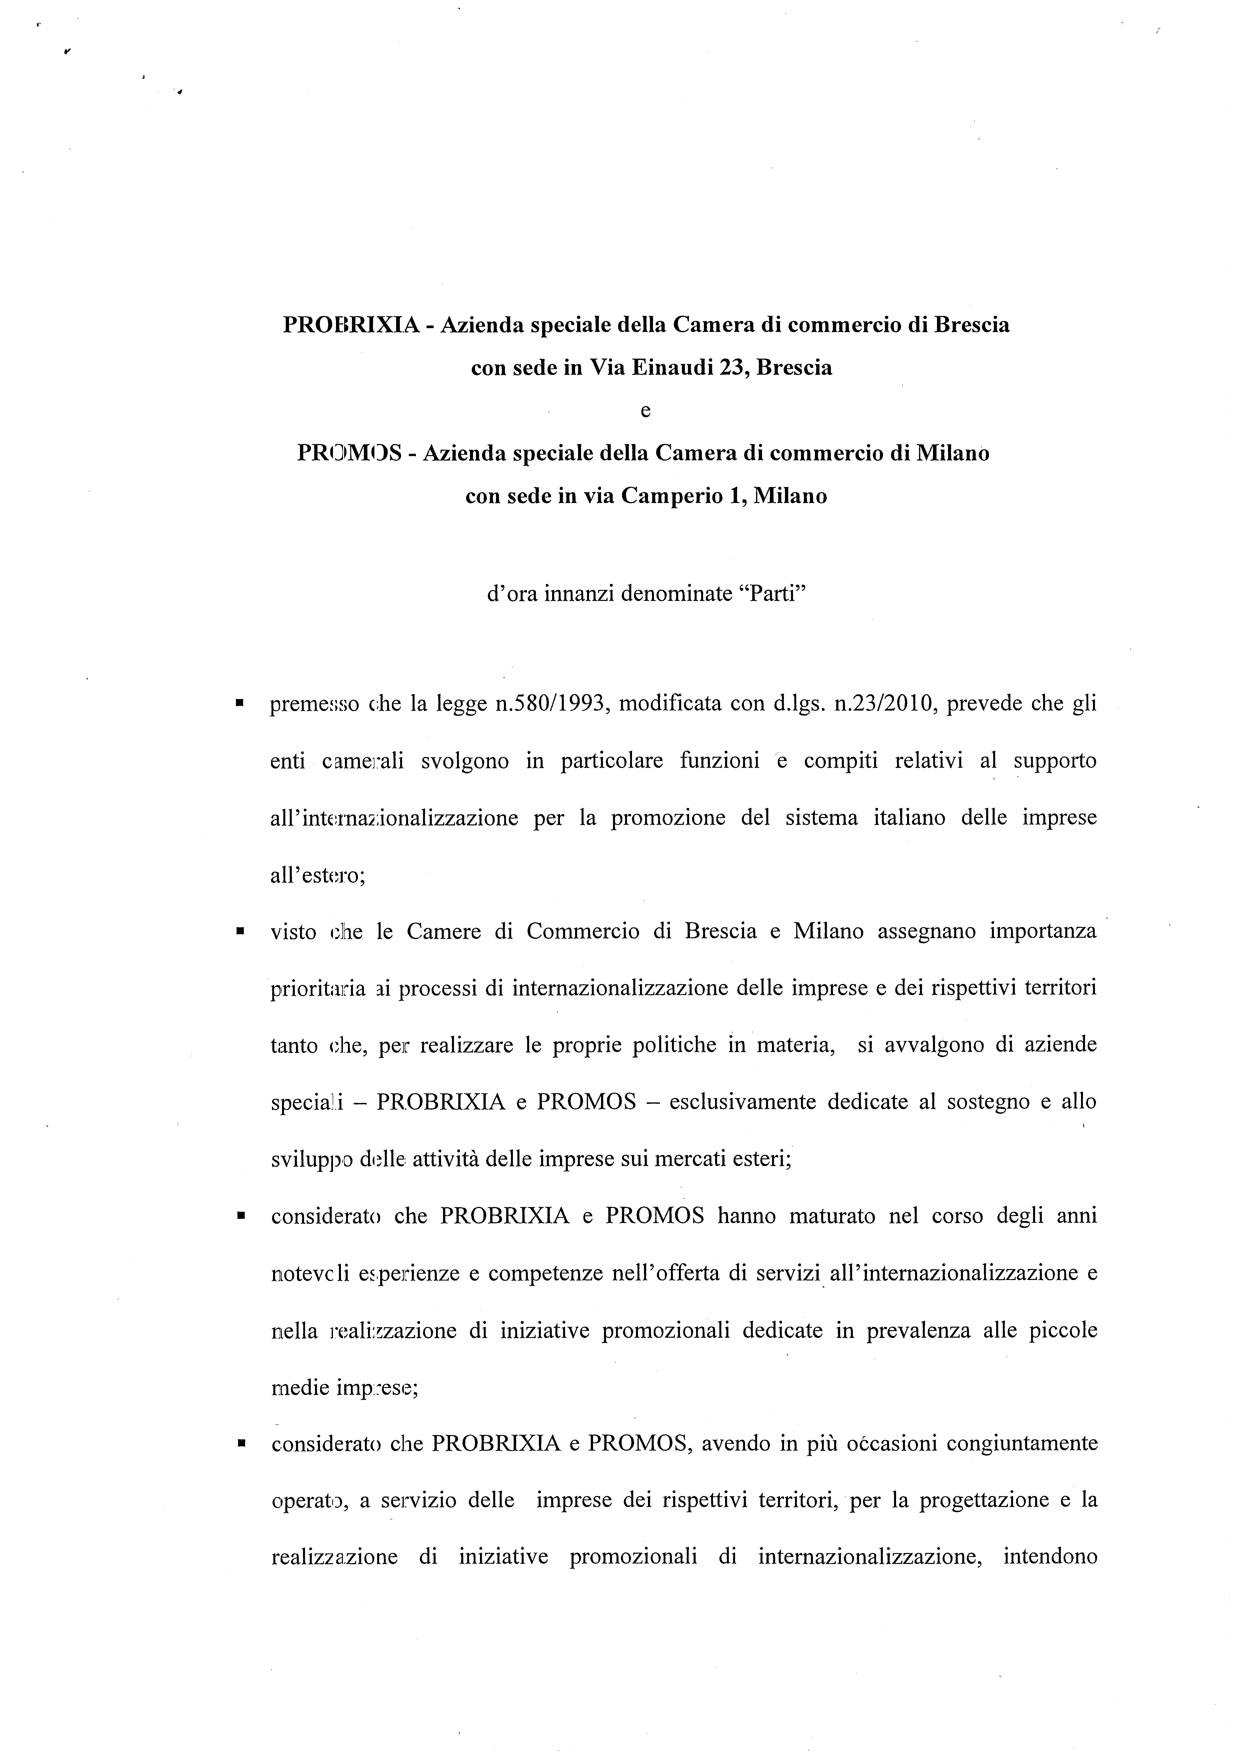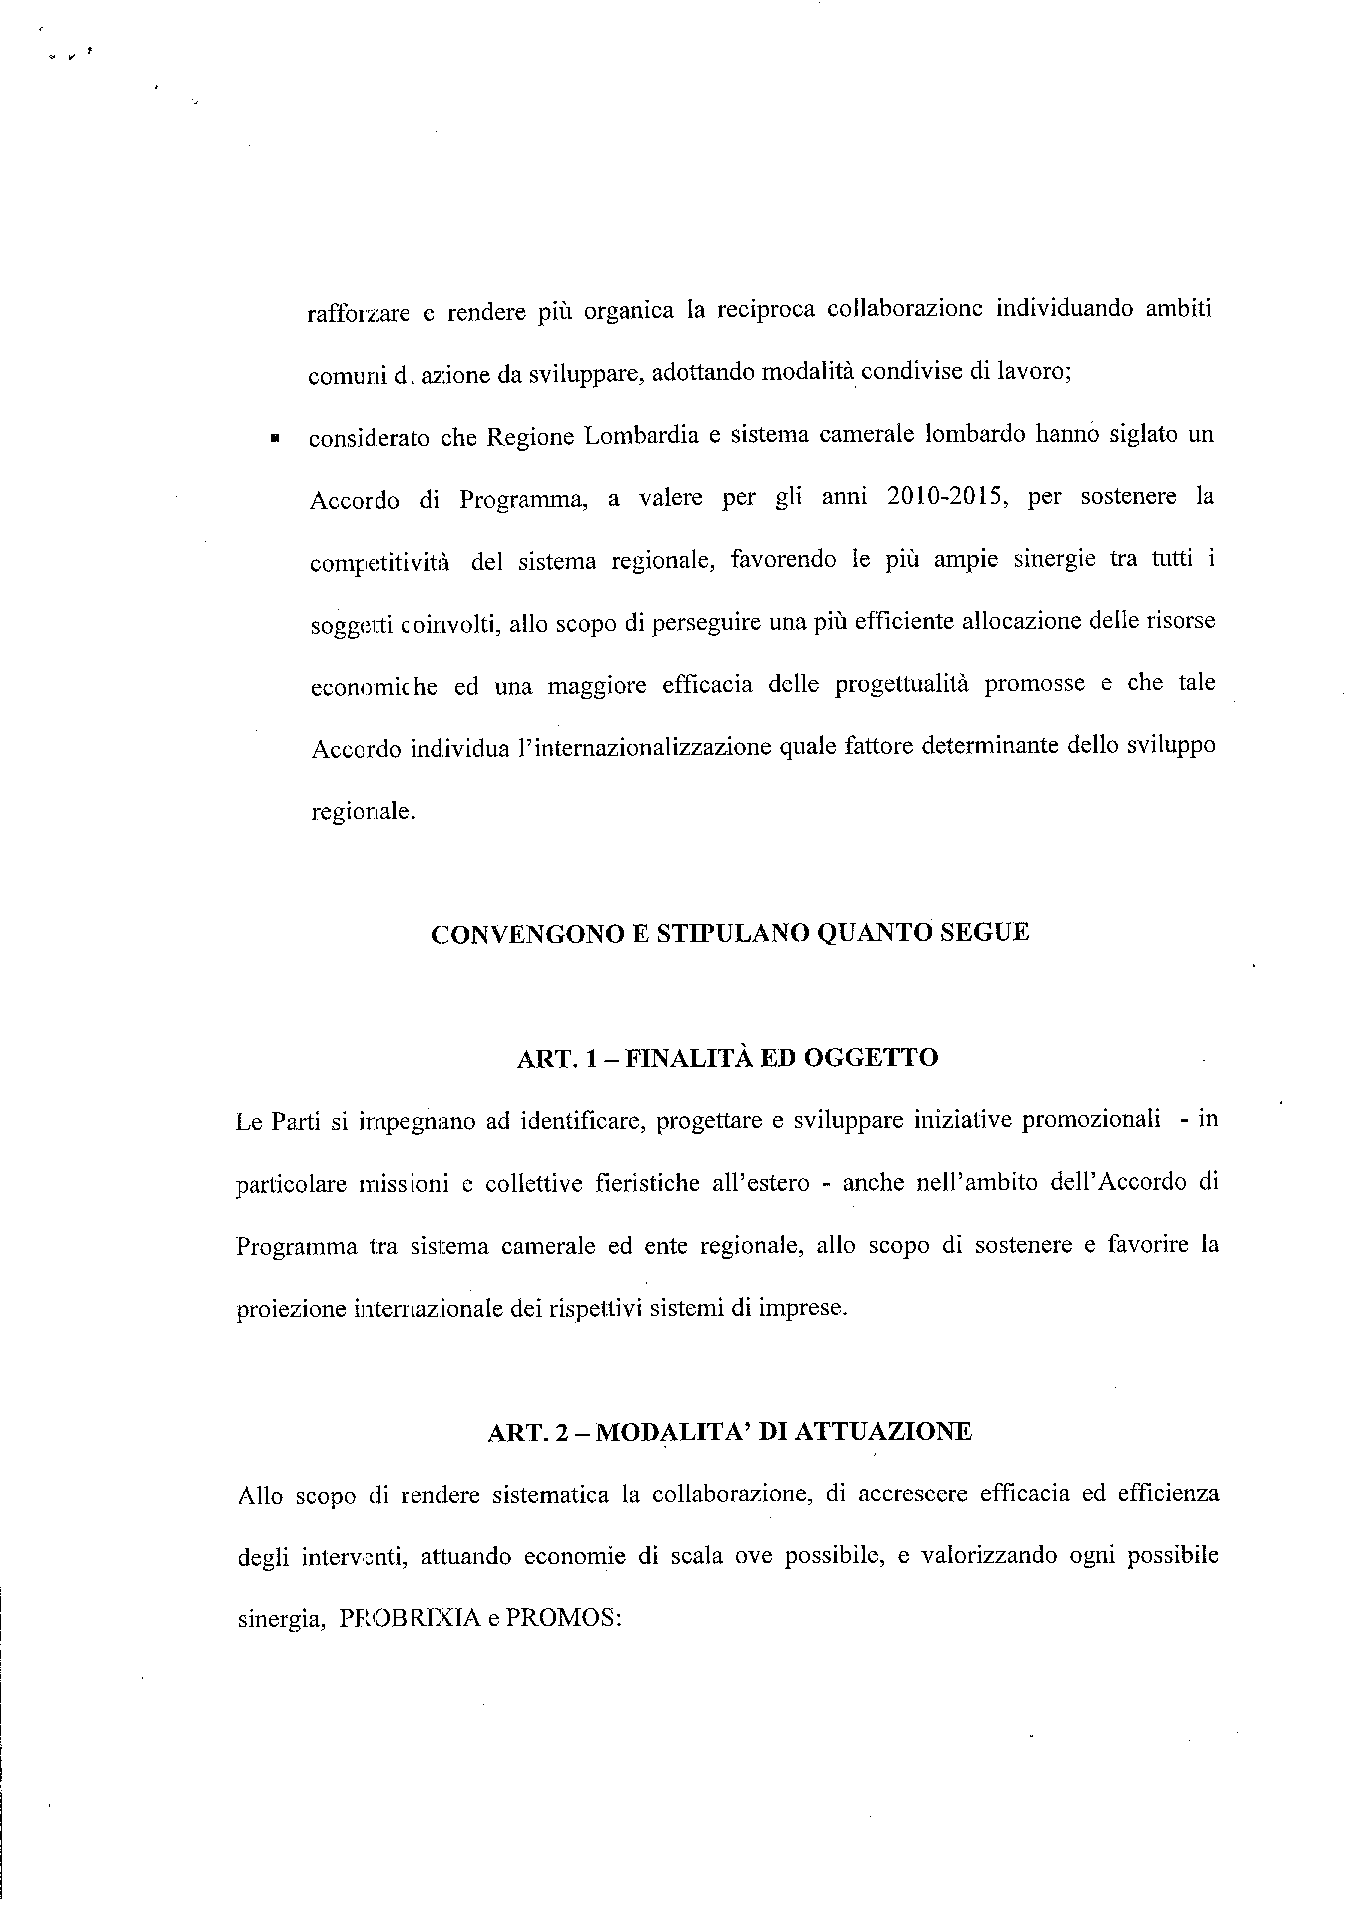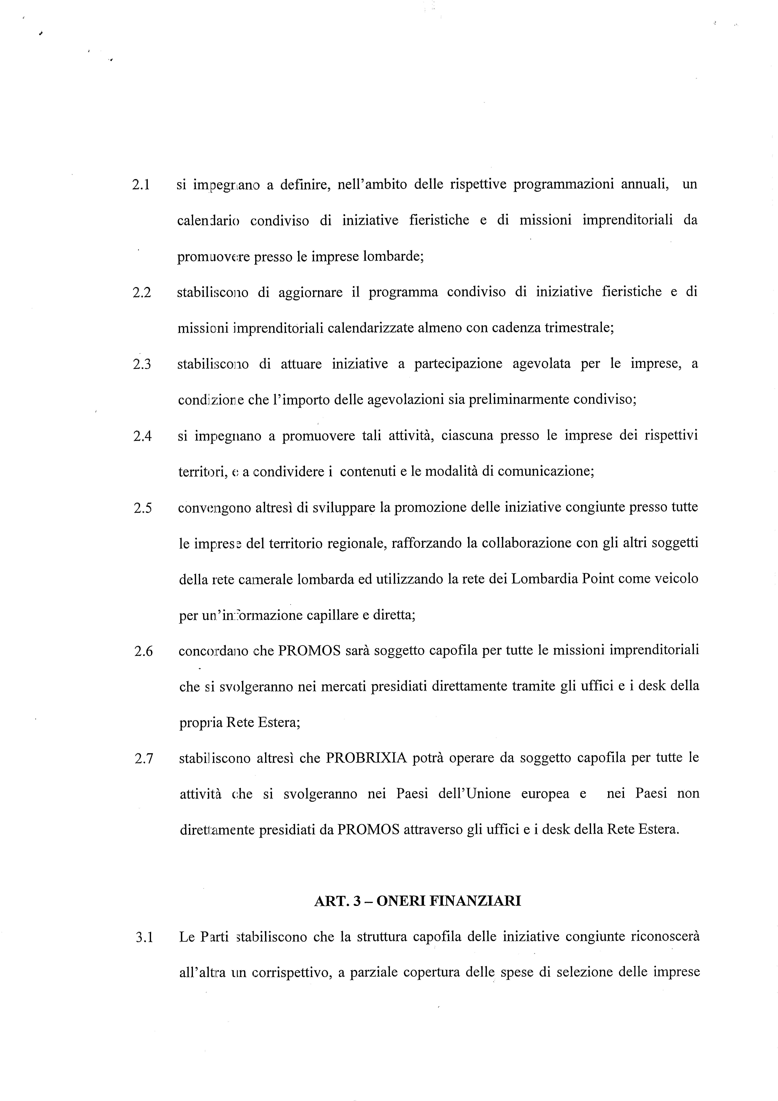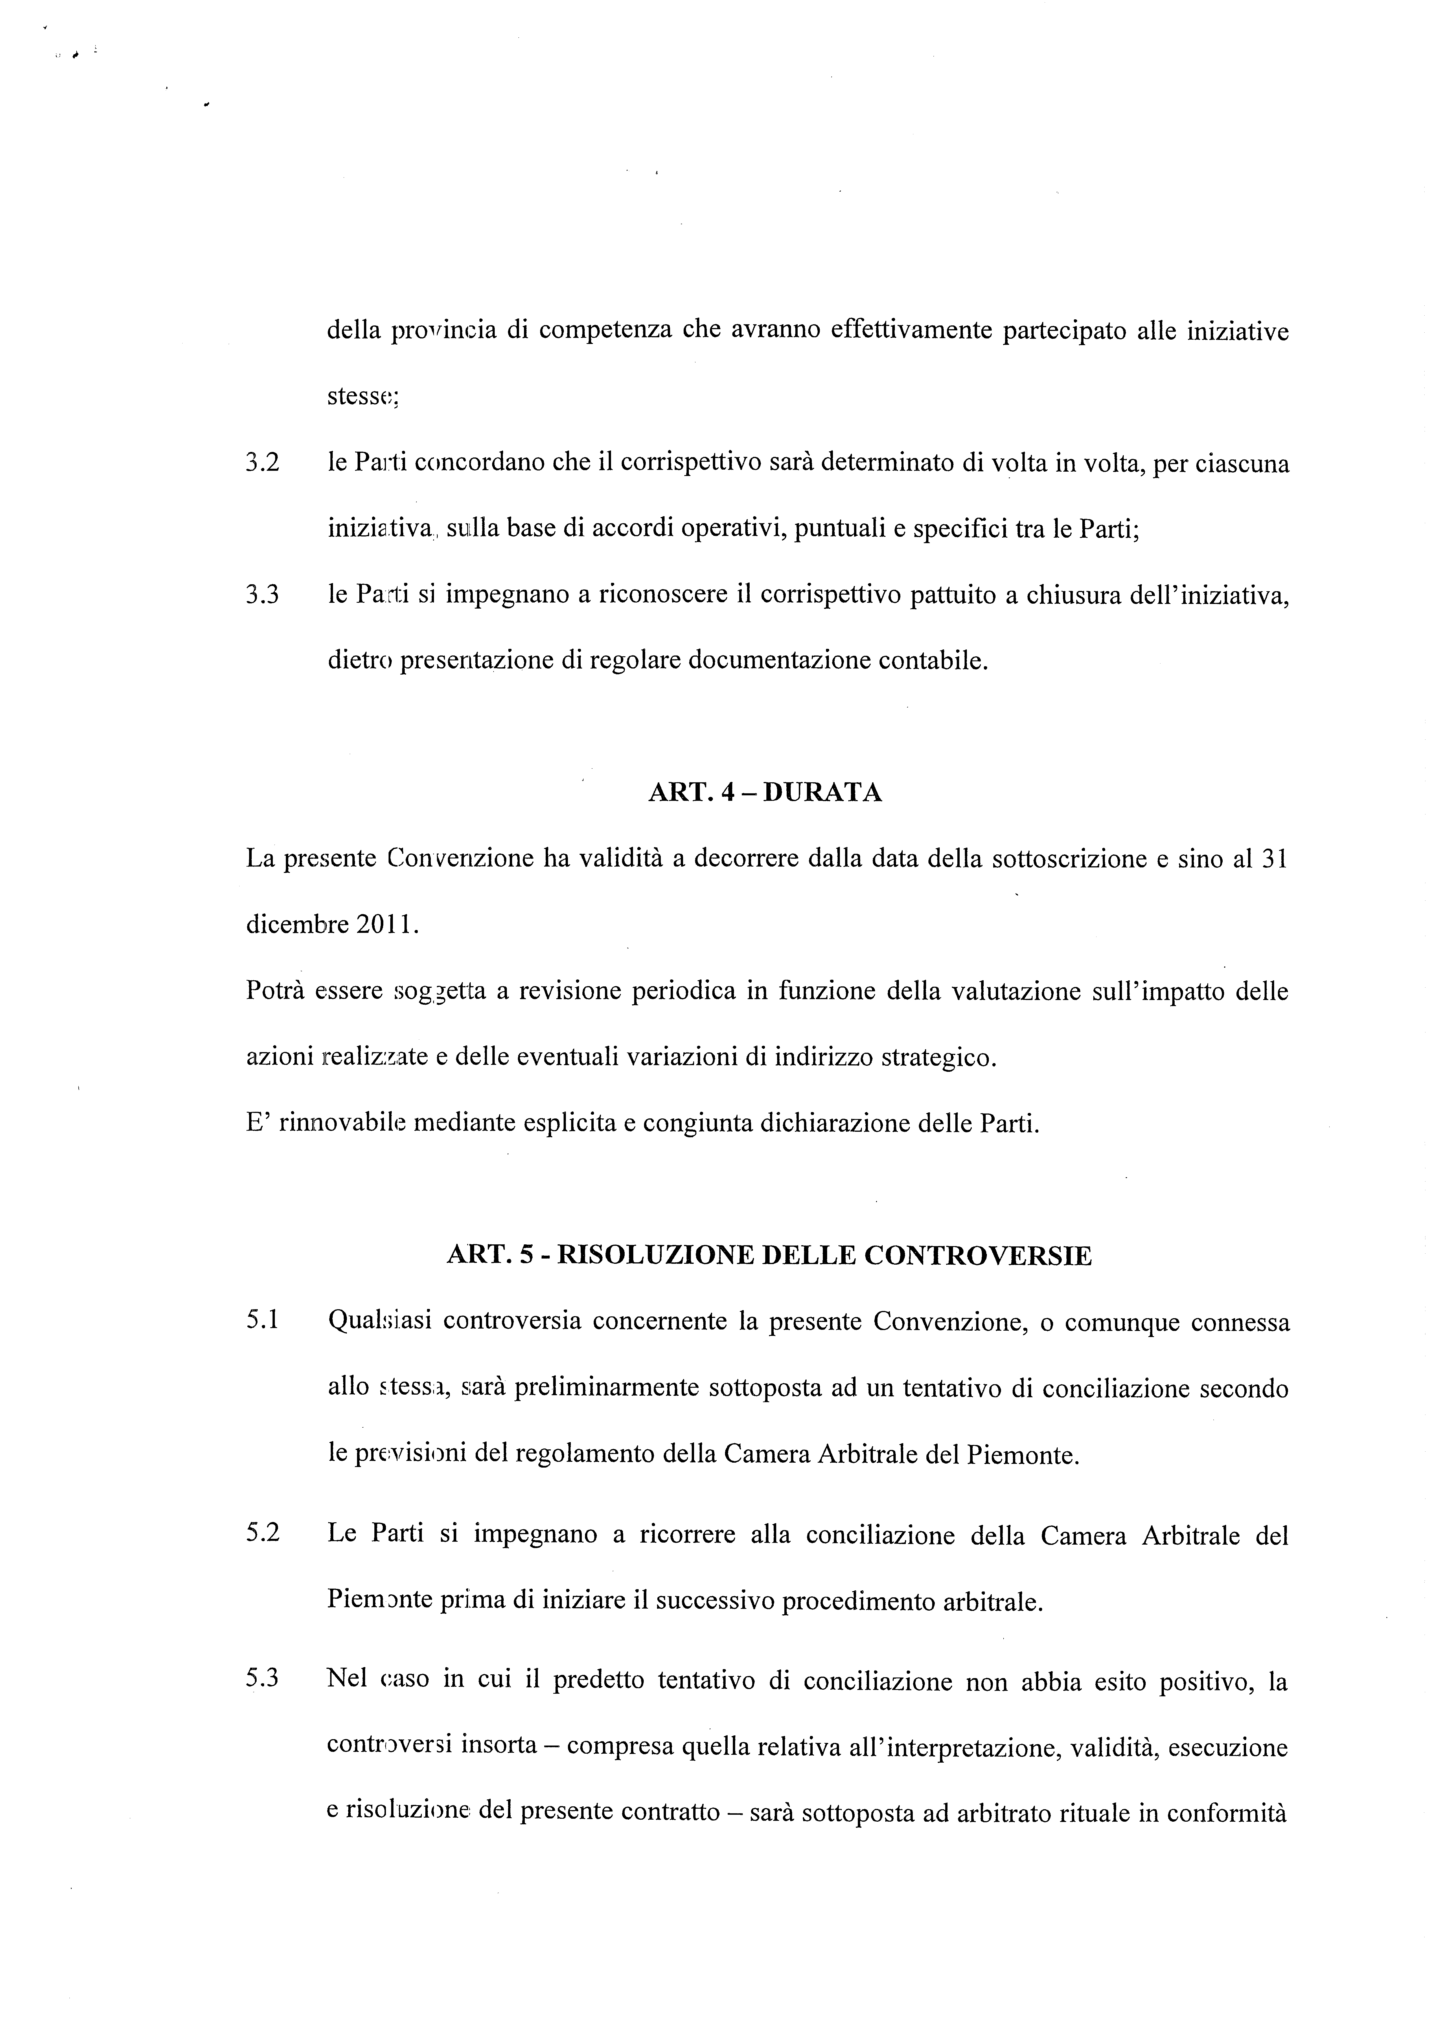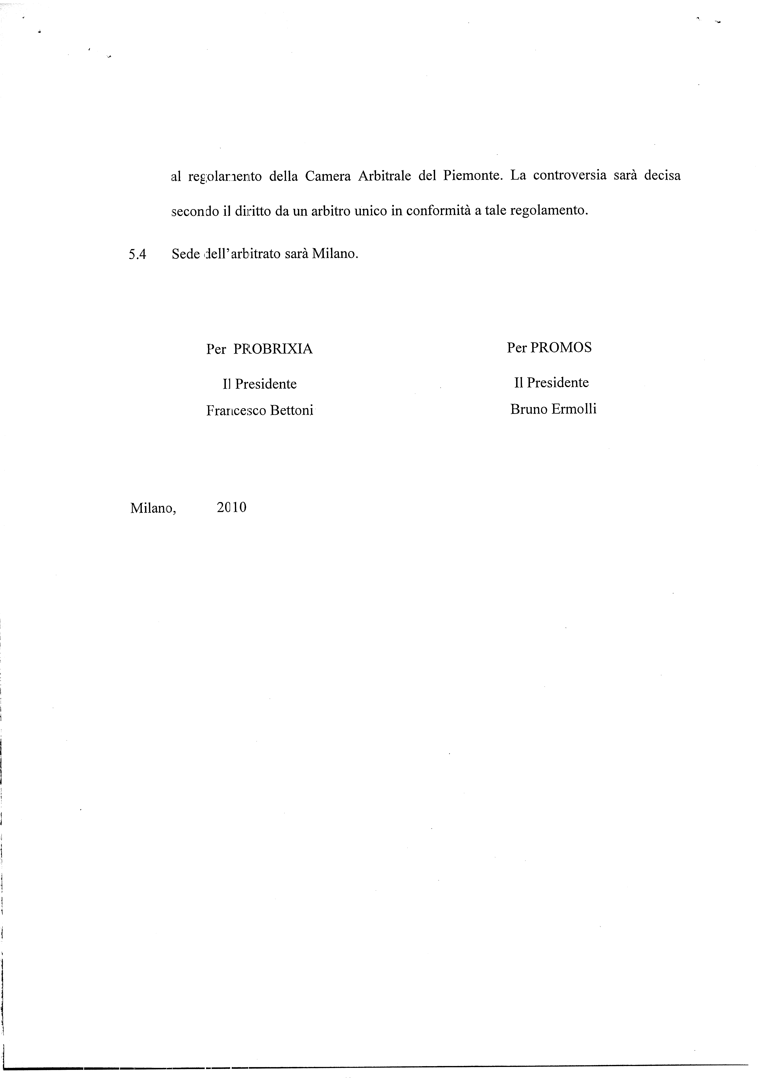

Allegato 8
p. 9b) o.d.g.

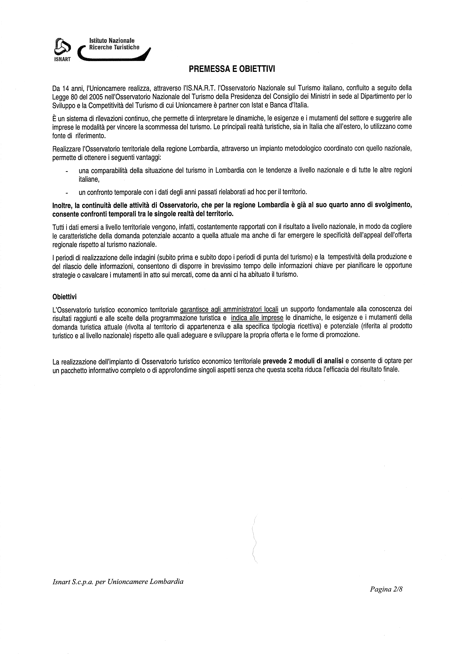

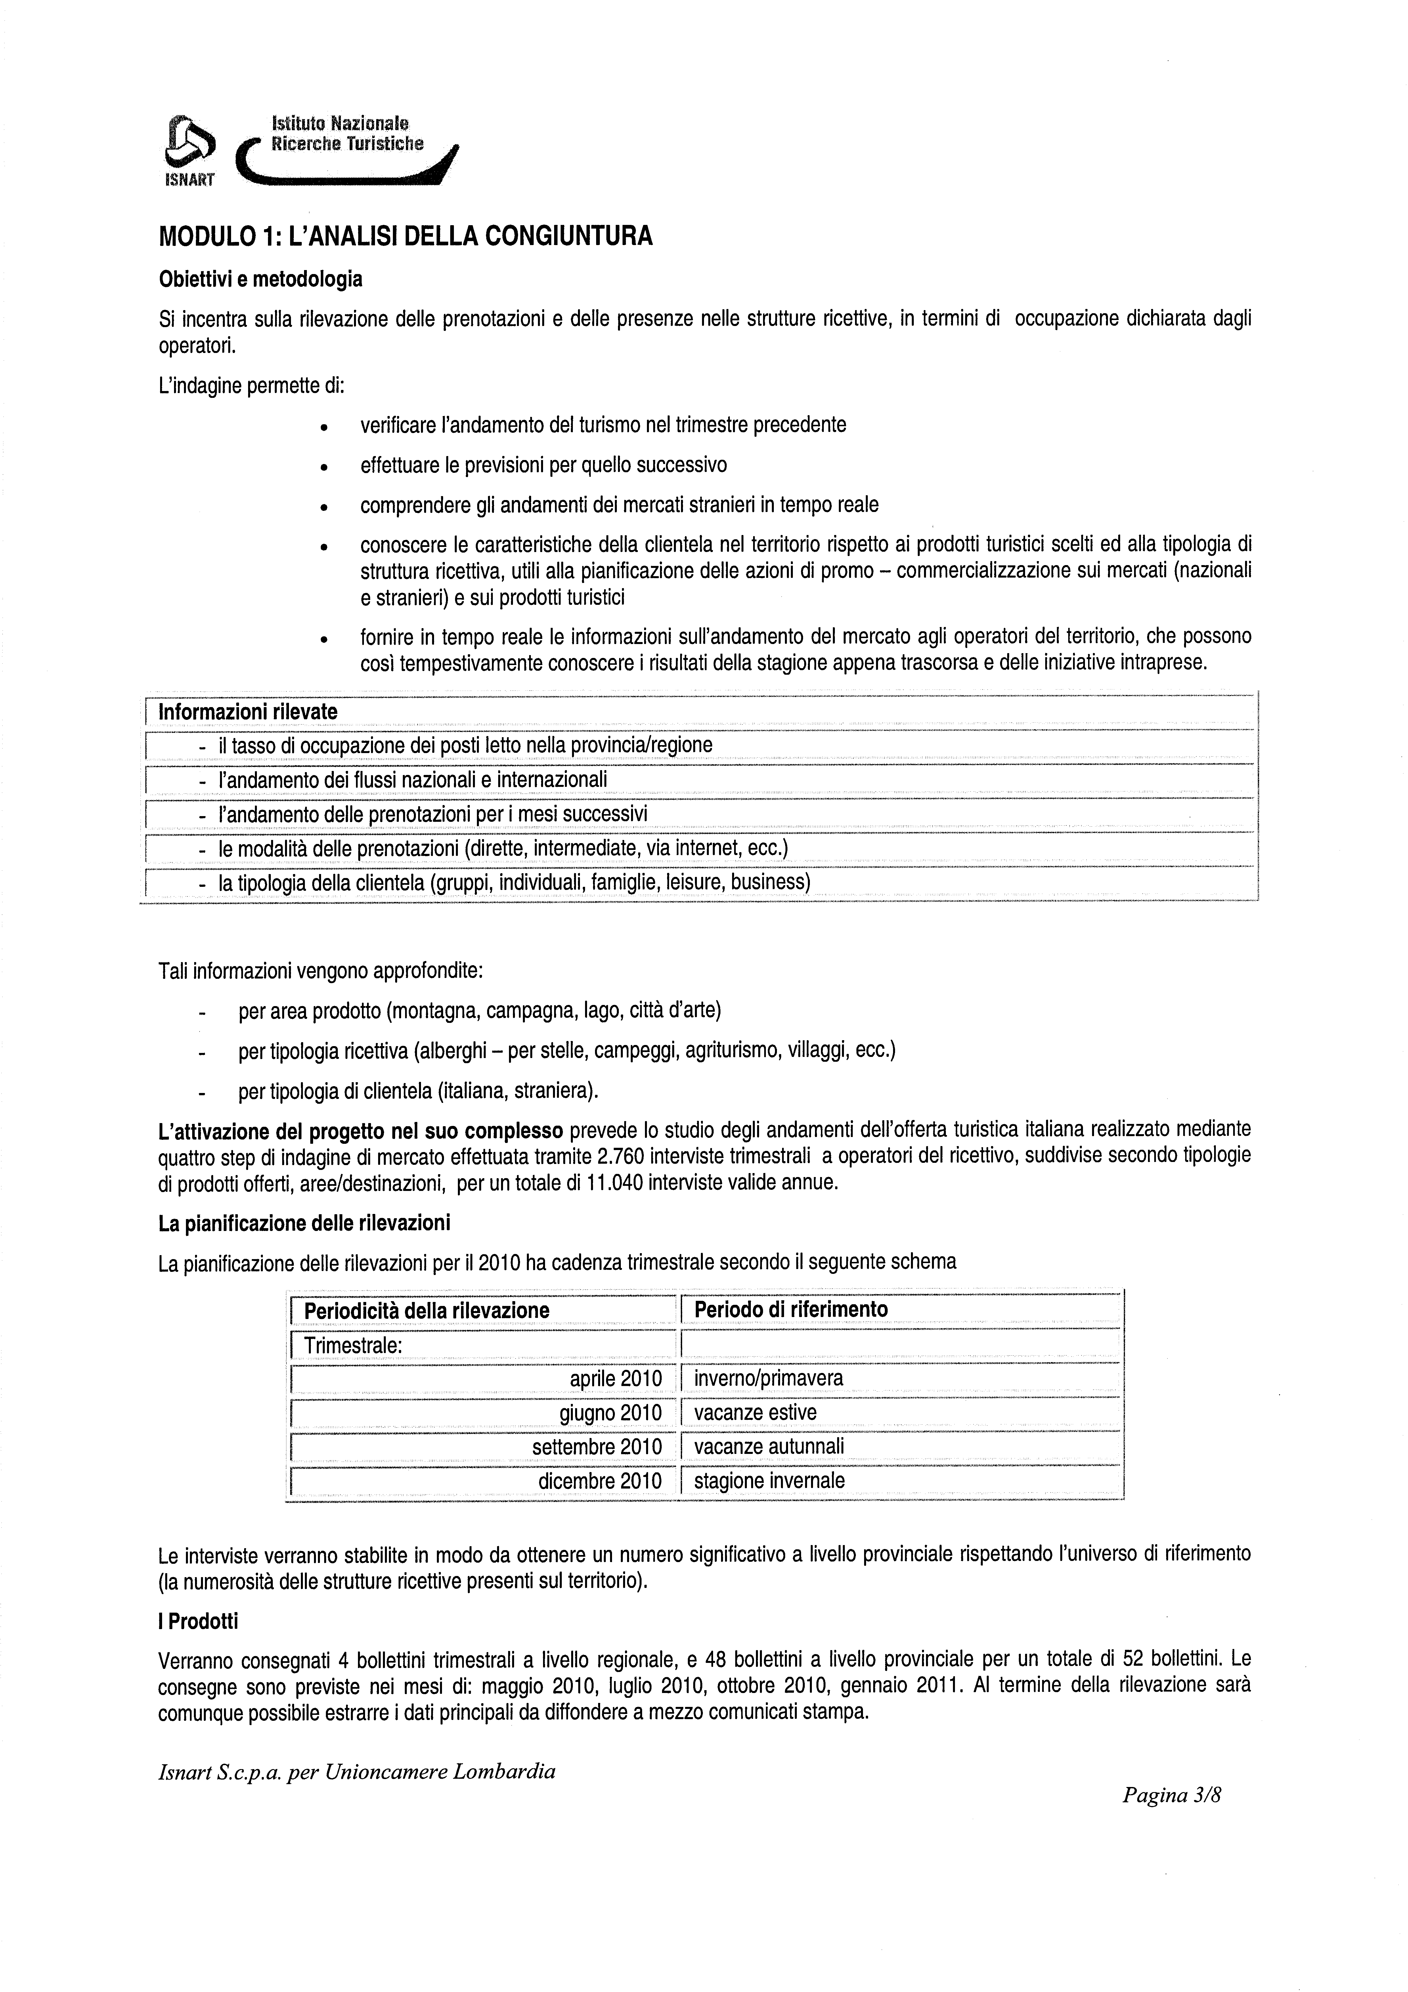

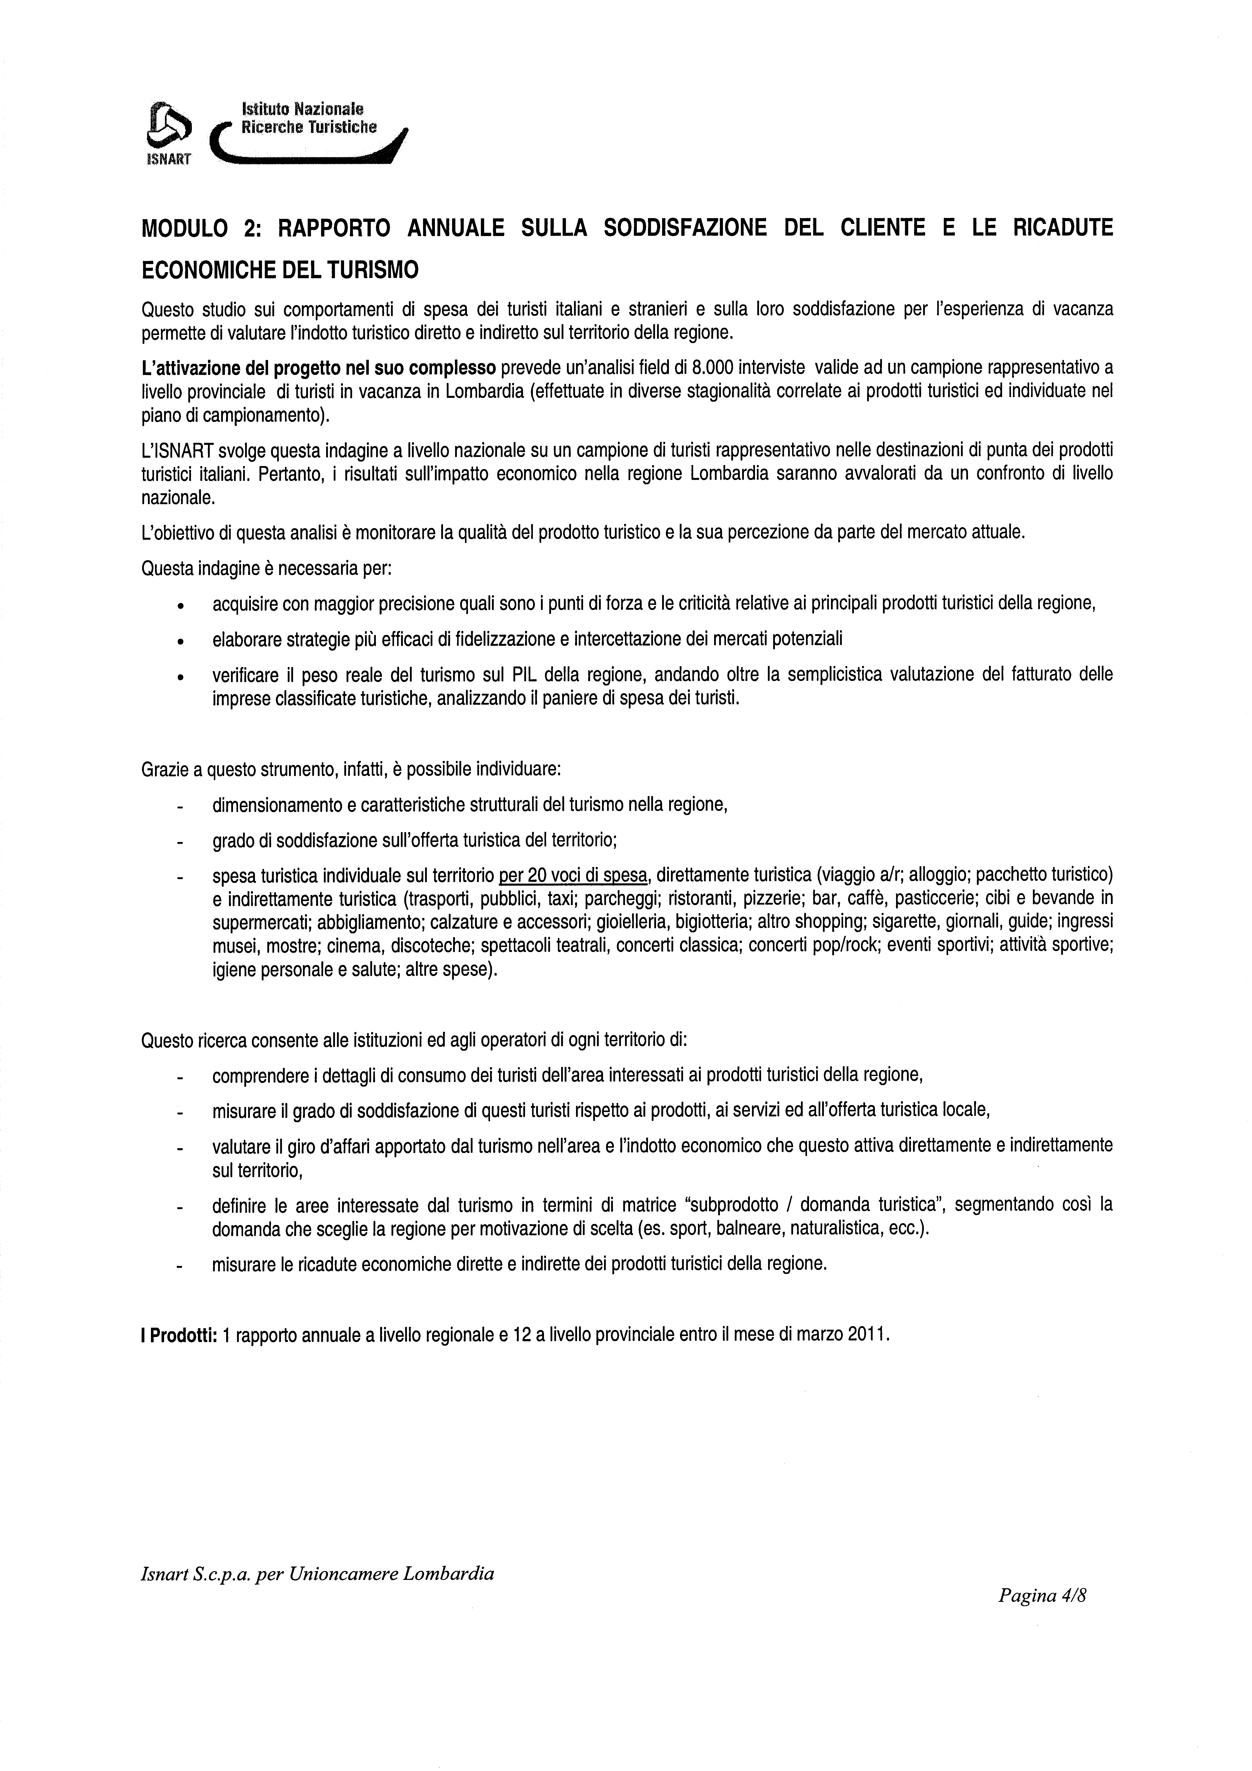

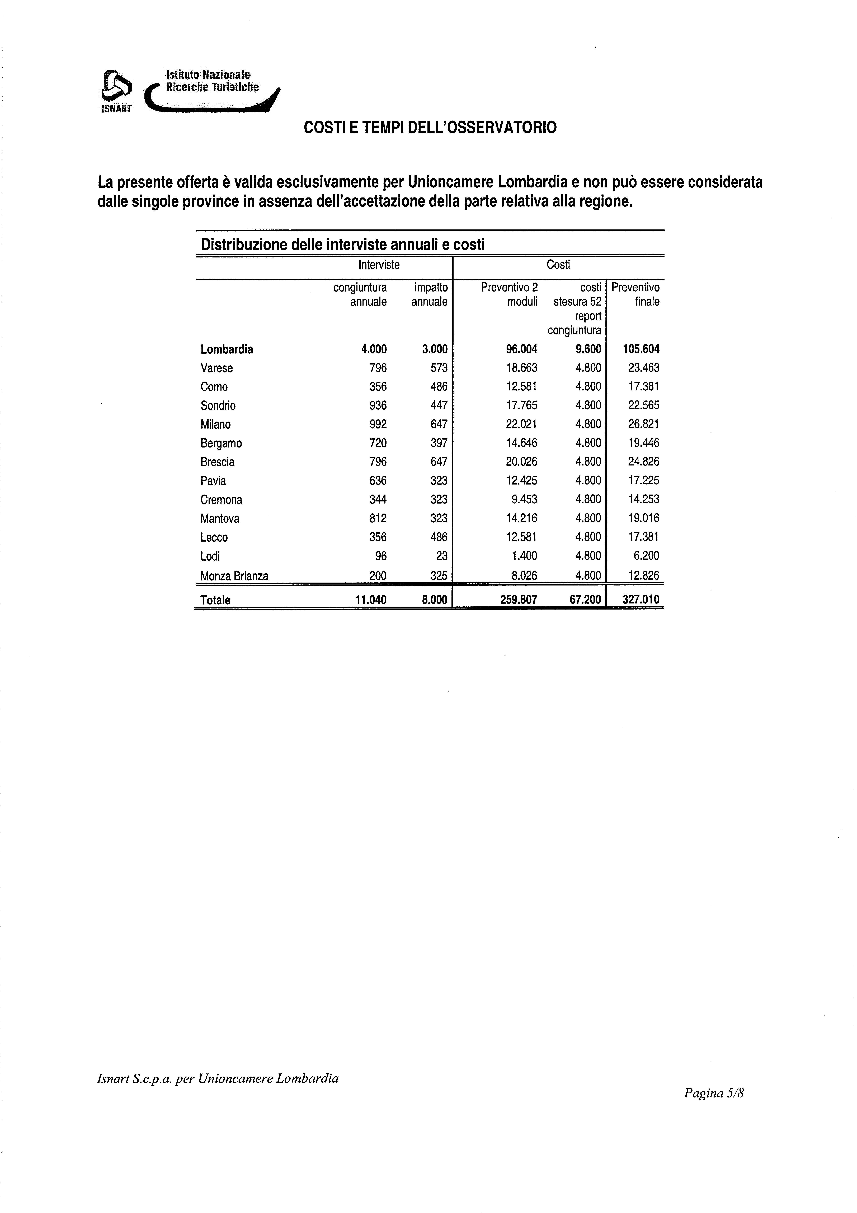

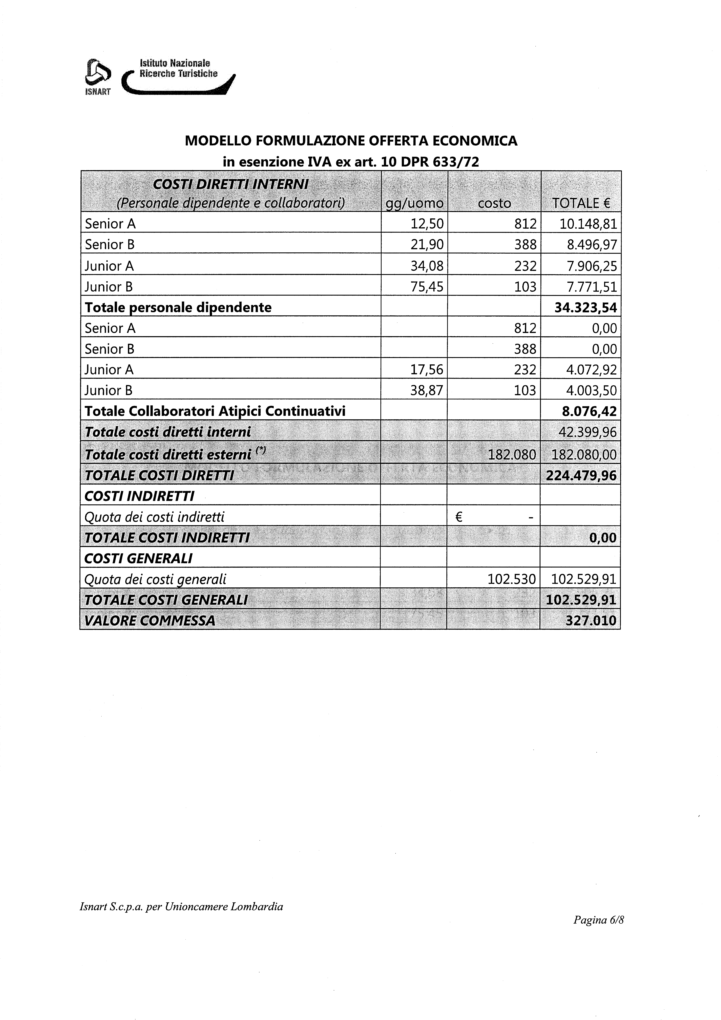

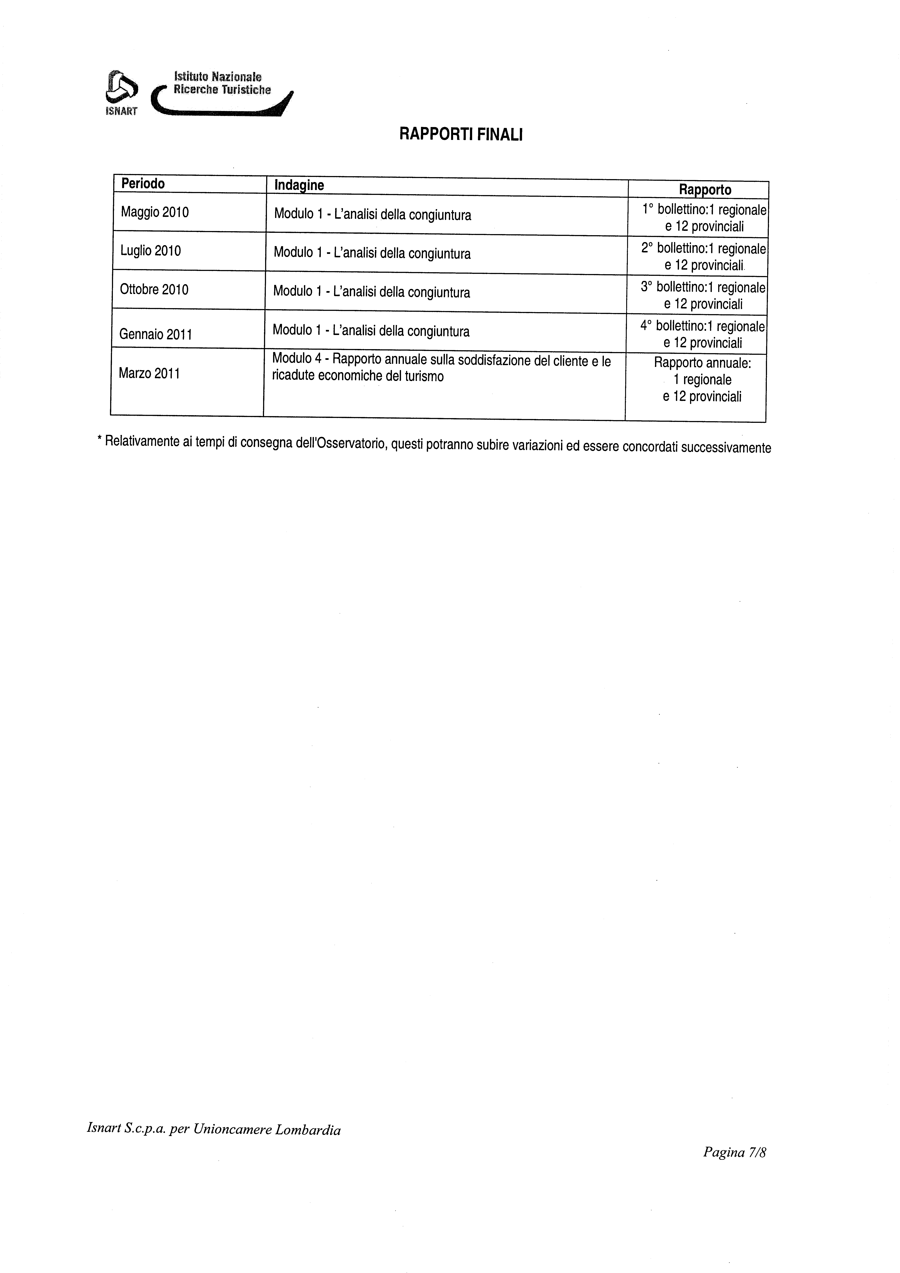

DDG n. 9837/08, “Approvazione delle procedure relative allo svolgimento delle attività formative dei soggetti accreditati al sistema di istruzione e formazione professionale della Regione Lombardia”, punto 4.5. “Riconoscimento crediti formativi”
DDG n. 9837/08, “Approvazione delle procedure relative allo svolgimento delle attività formative dei soggetti accreditati al sistema di istruzione e formazione professionale della Regione Lombardia”, punto 4.5. “Riconoscimento crediti formativi”
DDG n. 9837/08, “Approvazione delle procedure relative allo svolgimento delle attività formative dei soggetti accreditati al sistema di istruzione e formazione professionale della Regione Lombardia”, punto 4.5. “Riconoscimento crediti formativi”

